Communication and interaction in the second national language, Swedish
2024
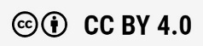


Viestintä ja vuorovaikutus toisella kotimaisella kielellä, Ruotsi
Rahoittaja:

Vierko |www.keuda.fi/keuda/hankkeet/vierko

Sisällys
Johdanto 1
1. Start here 2
1.1 Basic facts 4
1.2 Video on Swedish-speaking Finns 4
1.3 Similar words in Swedish and English 4
1.4 Swedish language quiz 5
1.5 Match the Finnish city names in Swedish 6
1.6 Video on Swedish-speaking Finns 7
1.7 Pronunciation 7
1.8 Pre-course/Initial Surve 8
2. Everyday Swedish 8
2.1 Everyday Phrases 9
2.2 Personal pronouns 10
2.3 Question words 11
2.4 Weekdays and months 12
2.5 Common adjectives and verbs in Swedish 15
2.6 Numbers and telling time 16
2.7 Colours 21
2.8 Weather 22
3. Me and My Studies 25
3.1 Video exercise 25
3.2 Studies vocabulary excercise 26
3.3 Vocabulary for studies 27
3.4 This is me 29
3.5 Tell about yourself on video 30
3.6 Crossword about hobbies 31
4. Customer Service and Communication 34
4.1 Phrases in customer service 34
4.2 Exercises 35
5. Working Life 40
5.1 Työelämäsanastoa 41
5.2 Working life vocabulary exercise 42
5.3 A job interview 43
5.4 How to express your future profession? 43
5.5 My work vocabulary – Mina viktiga ord på jobbet 45
5.6 What I do at work - 5 sentences 46
5.7 Online Job Application 46
5.8 My job 48
5.9 The Rules of the Workplace 50
6. Grammar 52
6.1 Pronouns 52
6.2 Verbs 54
6.3 Swedish nouns 56
6.4 Adjectives 64
7. Material for Different Fields 67
7.1 Health care 67
7.2 Restaurant and catering services 78
8. The Final Part 90
8.1 Final test 90
8.2 Self-evaluation and Feedback 92
Lopuksi 94

Johdanto
Tämä käsikirjoitus sisältää Viestintä ja vuorovaikutus toinen kotimainen kieli, ruotsi -kurssin asiat. Jokaisessa osiossa on aloitussivu, jossa kuvataan lyhyesti kyseisen osion asiasisältö. Varsinaiset materiaalit ja tehtävät ovat ryhmiteltyinä alaotsikoiden alle. Käsikirjan käyttäjälle suunnatut ohjeet ovat tekstiruudussa ja sen jälkeen tulevat vasta itse tehtävän suorittamisohjeet opiskelijalle.

Kurssin aloitussivulle liitetään alla oleva VIERKOn taustakuva, josta näkyvät hankkeen ja sen rahoittajan tiedot. Kuvan alle tulee ohjeteksti opiskelijalle.

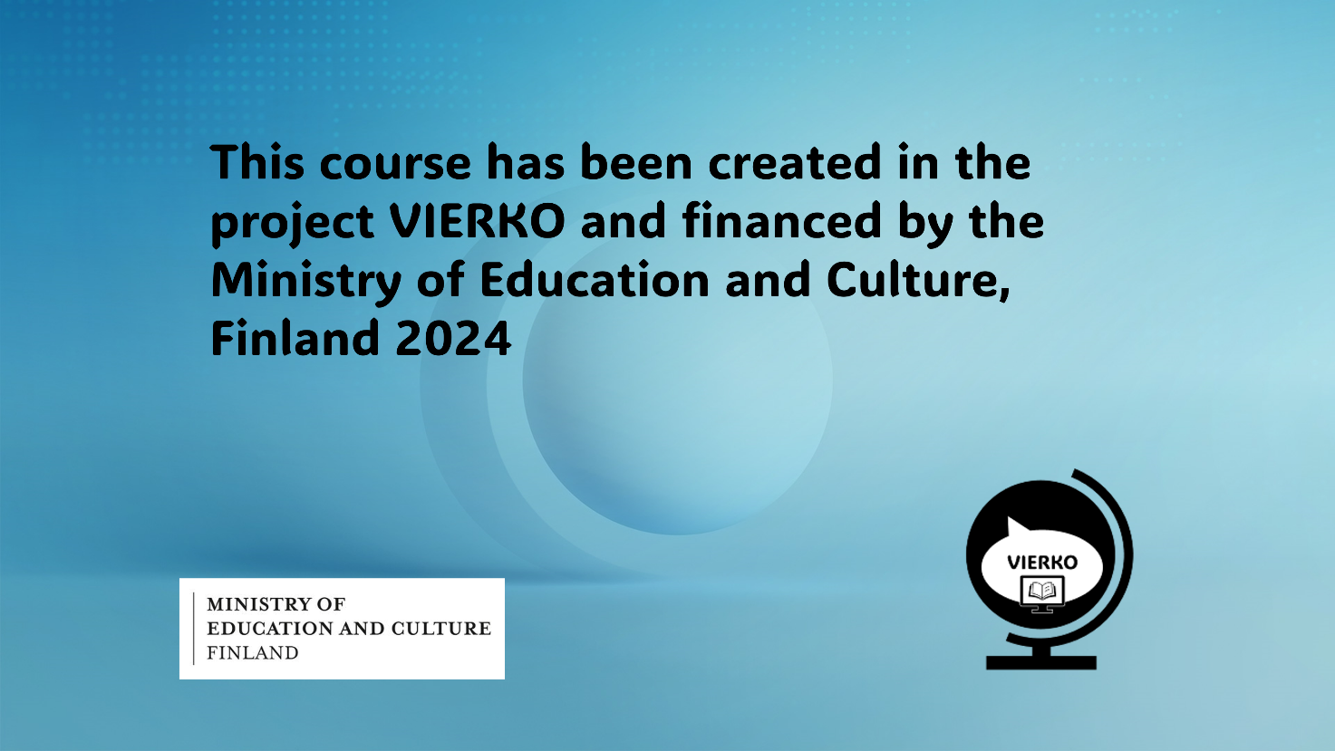

Start the course from the section "Start here".

Tätä kurssia tuottamassa ovat olleet seuraavat henkilöt:

Kaisa Hölttä Gradia
Tiina Koljonen-Ouwehand Gradia
Reetta Lakanen Gradia
Virpi Peltoniemi Kpedu
Tuija Perkiökangas Sataedu
Johanna Palmgren Winnova
Liisa Pylvänäinen Gradia
Johanna Troberg-Dang Yrkesakademin

Lisätiedot: Liisa Pylvänäinen (liisa.pylvanainen@gradia.fi)

Start here
Osion aloitussivu:

In this section you can read about goals and assessment of the course. You also learn basic facts of Swedish language and its use in Finland.

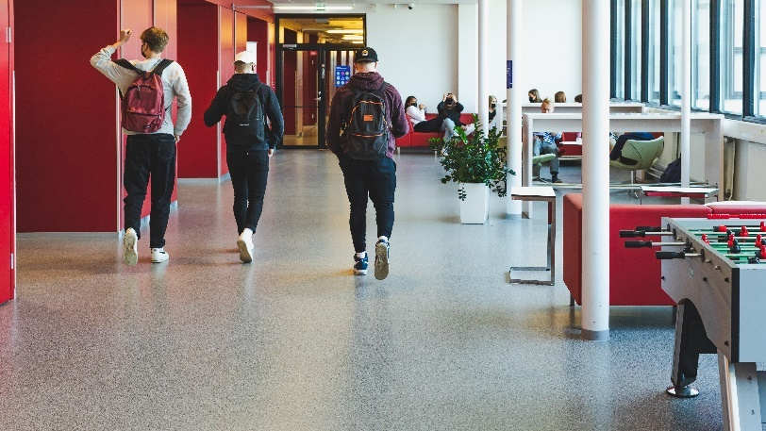

kuvan lähde: Gradian kuvapankki

Goals

Using the second national language in different work-related interactive situations

The student

- manages routine interactive situations in the daily life
- interprets brief texts related to their vocational field
- produces short messages using the vocabulary related to the field

Description

This course contains six compulsory sections:

- Start here
- Everyday Swedish
- Me and My Studies
- Customer Service and Communication
- Working life
- Final part (including Test, Self-Assessment and Feedback)

In addition to these, the course contains two optional sections: Grammar and Material for different fields. In the grammar section, you can learn and practise Swedish grammar, e.g. verbs and pronouns. In the section for different fields, you can learn words and expressions from your own field of study. If you choose to do exercises in these two sections, you don't have to do all of them, choose the ones that you find useful.

Assessment

The course contains both oral and written exercises.
All of the compulsory exercises have to be done to complete the course, including the recordings.

Many of the exercises will be graded automatically and you will get immediate feedback on them. Remember to push the button Valmis or Tarkista so that they will also be saved in the Completion Progress bar (Edistymisen seuranta). You need to get at least 50% correct in the automatically graded exercises, so that they will be saved in progression.

The use of Artificial Intelligence and Google Translate is not allowed for producing text, unless permission is granted in the instructions for the exercise.

How to use sources and AI

- Write in your own words.
- When you quote information, cite the source accurately.
- When you use AI to aid you, include a note on its use.
For example: Text produced with Copilot October 10th, 2024
- If the task has an AI-symbol, follow the instructions accordingly.


Use of AI is not allowed.

Use of AI is allowed with limitations
according to the task instructions.

Use of AI is allowed.
Include a note on which application
you used and how it helped you.

You can read more about assessment here:

Compulsory competences

Basic facts
Study the facts given in the graph.
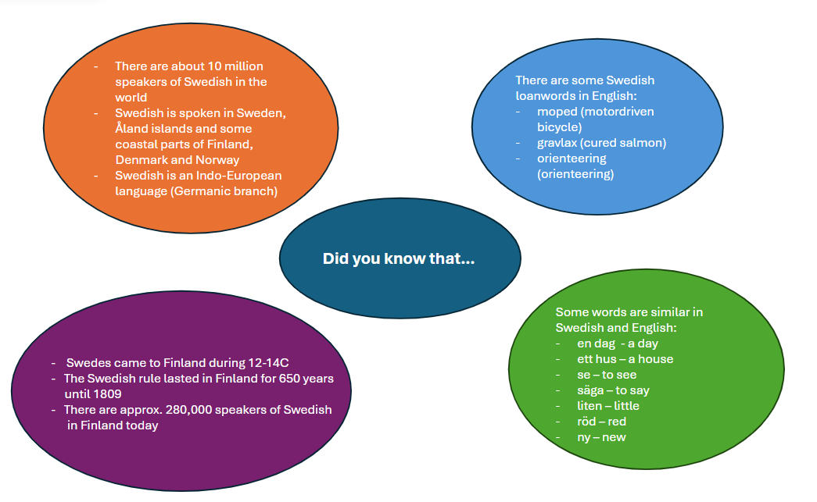

Video on Swedish-speaking Finns
Watch the video.

invideo-ai-1080 Exploring Swedish Roots in Finland_ A Cu 2024-06-06.mp4

Tiedosto liitteissä.

Similar words in Swedish and English

Did you know that some words in Swedish and English look much the same:

en bok = a book
en boll = a ball
en skola = a school
en dag = a day
där = there
gå = go
här = here
ett hus = a house
information = information
en månad = a month
en lampa = a lamp
liten = little
en natt = a night
ett ord = a word
en penna = a pen
ett papper = paper
spela = to play
se = to see
säga = to say
en skola = a school
studera = to study
sjunga = to sing
ett träd = tree
tre = three
tänka = to think
en värld = a world

Swedish language quiz
Monivalintatehtävä. Oikea vastaus on merkitty % merkillä.

Test yourself on Swedish language and culture!
How well do you know some basic words or cultural aspects?

VIERKO Start here quiz:

'Tack' is thank you in Swedish. How do you say 'here you are'?

- God afton
- Var så god %
- Jag heter det

The Finnish town Turku has a Swedish name, which?

- Aura
- Åbo %
- Tammerfors
'Hur går det?' - means in English:

- How much is it?
- How is it going? %
- How far is it?

The word 'language' is in Swedish which word:

- ett lingon
- ett tal
- ett spark %

You say 'Nice to meet you' in Swedish

- Fint att ha
- Trevligt att träffas %
- Roligt att veta

How many Swedish-speaking Finns are there?

- 1 million
- 280 000%
- 150 000

Between Sweden and Finland there is a group of islands, which?

- Färöarna islands
- Åbo skärgård islands
- Åland islands %

Which Finland-Swedish author created the Moomins?

- Alexander Stubb
- Johan Ludwig Runeberg
- Tove Jansson %

Match the Finnish city names in Swedish
Sanojen yhdistelytehtävä.
H5P Drag the Words.
Tehty raahaustyökalulla.

Combine the town and area names by dragging the Swedish names, e.g. Espoo – Esbo

Espoo=Esbo
Hanko=Hangö
Helsinki=Helsingfors
Kokkola=Karleby
Oulu=Uleåborg
Tampere=Tammerfors
Turku=Åbo
Vantaa=Vanda
Porvoo=Borgå

Video on Swedish-speaking Finns

Watch and listen to an example of Swedish variants. The girl is speaking finlandssvenska (Finland Swedish) and the boy is speaking rikssvenska (standard Swedish spoken in Sweden.)
Listen to the differences, at this point you don't have to understand the content. You don't have to watch the whole video.

Video

Pronunciation

Click to the website kotisuomessa.fi and practice your pronunciation in Swedish.

Pre-course/Initial Surve

Kurssin aloituskysely. Tehty Moodlen Feedback-työkalulla. Sisältää tekstin tuottamisen kohdan, monivalintakysymyksen ja rasti-ruutuun-kohdan.

Pre-course/Initial Survey

Answer the following questions:

1. See the course contents and goals. What do you wish to learn? Give examples!

2. Choose a (course grade) goal for yourself. Circle the number (1-5) of your choice.

Satisfactory 1
Satisfactory 2
Good 3
Good 4
Excellent 5

3. How to avoid plagiarism. Tick the boxes after reading to show you agree.
- I will not copy works such as texts or pictures unauthorized. □
- If I make a direct quotation, I will use quotation marks. For example, "This is a quotation”. □
- If I cite a website, I will name the source. For example, yle.fi/news 27 May 2024. □
- I will not return tasks done by another person as my own. □
- I will not return tasks done by AI as my own. □
- If I use AI generated work, I will cite it. For example, Open AI 8 April 2024 □

Everyday Swedish
In this section you are going to learn everyday Swedish from greetings and questions to weekdays and numbers.


kuvan lähde: Gradian kuvapankki

Ohje käyttäjälle: tehtävien oikeat vastaukset ovat *-merkkien sisällä (esim. one *ett*).

Everyday Phrases
PDF-tiedosto (teoria)
Everyday phrases

Vardagssvenska

Att presentera sig = Presenting yourself

Hej / Hejsan / Tjänare! = Hello / Hi!
God dag! (a very usual greeting, more official than “Hej or hejsan”) = Hello!
God morgon! = Good morning!
God kväll! / God afton! = Good evening!
God natt! = Good night!
Välkommen! = Welcome!
Hej då! = Bye bye!
Vi ses! = See you!
Hur går det? / Hur mår du? = How are you?
Tack bra!/ Bra tack! = Fine, thanks. / Very well, thank you!
Hej, det går bra, och du? = Hi, I’m fine, and you?
Trevligt att träffas! = Nice to meet you!
Jag heter Peter Anderson, trevligt att träffas! = I’m Peter Anderson, nice to meet you!
Mitt namn är Cisse Kajander.= My name is Cisse Kajander.
Får jag presentera… = May I present..
Hej, det här är min fru/man. = Hi, this my wife/husband.

Att tacka = Saying thank you

Tack! = Thank you!
Hej, tack för kaffet! = Hi, thanks for the coffee!
Ingen orsak! / För all del. = You are welcome/That’s ok.
Ska vi fika? = Should we go for a coffee?
- Bra ide! = -Great idea!

Be om upprepning = Asking to repeat

Ursäkta, nu hörde jag inte. = Excuse me, I didn’t quite hear.
Kan du upprepa det? = Can you repeat it?
Förstås! = Of course!

Arkipäivän kielitaito -yhdistämistehtävä

Greetings and other phrases 1
H5P: Drag the Words

Choose the right phrases.

Kysymys + Vastaus

Hej!/Hejsan!/Tjänare! *Hello!/Hi!*
God kväll!/God afton! *Good evening!*
God morgon! *Good morning!*
God natt! *Good night!*
Välkommen! *Welcome!*
Hej då! *Bye bye!*
Vi ses! *See you!*
Adjö! *Good bye!*
Hur mår du? *How are you?/How are you doing*
Tack bra!/Bra tack! *Fine, thanks/Very well, thank you!*
Trevligt att träffas! *Nice to meet you!*

Arkipäivän kielitaito -sanastotehtävä

H5P: Fill in the Blanks
Greetings and other phrases 2

Write these phrases in Swedish.

Kysymys + Vastaus

Hello! / Hi! *Hej! / Hejsan! / Tjänare!*
Good morning! *God morgon!*
Welcome! *Välkommen!*
How are you? *Hur är det? / Hur mår du?*
Fine, thanks. *Tack bra. / Bra tack.*
Nice to meet you! *Trevligt att träffas!*
Goog evening! *God kväll! / God afton!*
Bye! *Hej då!*
See you! *Vi ses!*
Good night! *God natt!*

2.2 Personal pronouns
Opetustaulu:
Personal pronouns

jag = I
du = you
hon = she
han = he
hen = gender-neutral 3rd person
den, det = it
vi = we
ni = you
de = they

Persoonapronominitehtävä

H5P: Drag the words
Personal pronouns

Drag the right pronouns to their places.

Notice the difference between a capital and a lowercase letter. A capital always starts a sentence.

_________(I) var igår ute med min far. ___________ (He) sade att vädret var mycket vackert. Det tyckte __________(I) också. ____________ (We) gick till stranden. Där fanns mycket människor. _____________ (They) alla njöt av det vackra vädret. Jag frågade pappa: ”Vill __________(you) gå hem?” ___________(He) svarade: ”Nej, jag vill att _________(we) stannar ännu en stund.” När ___________ (we) gick hem, väntade mamma redan på oss. __________ (She) hade lagat mat. När __________(we) kom hem, mamma sade till oss: ”Hoppas att __________(you) är hungriga, maten är klar!”
vastausvaihtoehdot:
vi – vi – Han – Han – Hon – vi – Jag – ni – Vi – du – jag – De
Vastaukset:
Jag, Han, jag, Vi, De, du, Han, vi, vi, Hon, vi, ni

2.3 Question words
Kysymyssanatehtävä

H5P: Fill in the Blanks
Question words

Opetustaulu
QUESTION WORDS

vad = what
vem = who
vems = whose
var = where
vart = where to
varifrån = where from
varför = why
hur = how
när = when

Tehtävä
Fill in with the correct question word.

Kysymys + Vastaus

1. What will you do tomorrow? *Vad* ska du göra i morgon?
2. Where will you go in the summer? *Vart* åker du på sommaren?
3. Where is that bus coming from? *Varifrån* kommer den där bussen?
4. How can I help you? *Hur* kan jag hjälpa dig?
5. Who is talking over there? *Vem* talar där?
6. Whose wallet is this? *Vems* plånbok är här?
7. When is your lunch break? *När* är lunchpausen?
8. Where do you live? *Var* bor du?

2.4 Weekdays and months

PDF-tiedosto (teoria)

Veckodagarna = Weekdays

1. måndag = Monday
2. tisdag = Tuesday
3. onsdag = Wednesday
4. torsdag = Thursday
5. fredag = Friday
6. lördag = Saturday
7. söndag = Sunday

Månaderna = Months

1. januari = January
2. februari = February
3. mars = March
4 april = April
5. maj = May
6. juni = June
7. juli = July
8. augusti = August
9. september = September
10. oktober = October
11. november = November
12. december = December

Viikonpäivät-tehtävä

H5P: Fill in the Blanks
Weekdays

Write the weekdays in Swedish. Please notice that the weekdays are written with a lowercase letter in Swedish. Here is a list on months and weekdays.

Kysymys + Vastaus

Monday *måndag*
Tuesday *tisdag*
Wednesday *onsdag*
Thursday *torsdag*
Friday *fredag*
Saturday *lördag*
Sunday *söndag*
on Saturday = på lördag

Kuukaudet-tehtävä

H5P: Fill in the Blanks
Months

Write the months in Swedish. Please notice that the months are written with a lowercase letter in Swedish. Here is a list on months and weekdays.

Kysymys + Vastaus

January *januari*
February *februari*
March *mars*
April *April*
May *maj*
June *juni*
July *juli*
August *augusti*
September *September*
October *oktober*
November *november*
December *december*
in December = i december
Ristikko: viikonpäivät ja kuukaudet
Kuvakaappaus tehtävästä Moodlessa alla

H5P Crossword
Crossword: weekdays and months

Try to remember all the weekdays and the months in Swedish and fill in the crossword.

Kysymys + vastaus
- Monday *måndag*
- Tuesday *tisdag*
- Wednesday *onsdag*
- Thursday *torsdag*
- Friday *fredag*
- Saturday *lördag*
- Sunday *söndag*
- January *januari*
- February *februari*
- March *mars*
- April *april*
- May *maj*
- June * juni*
- July *juli*
- August *augusti*
- September * September*
- October *oktober*
- November *november*
- December * december*

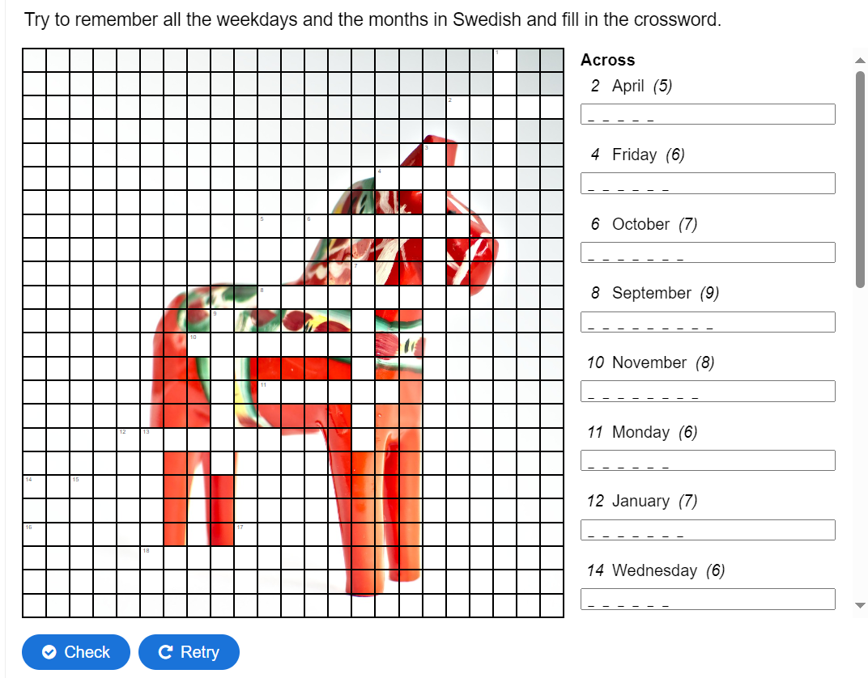

2.5 Common adjectives and verbs in Swedish

Adjektiivitehtävä – yhdistäminen

H5P: Drag the Words
Common adjectives in Swedish

Combine the adjectives.

Kysymys + Vastaus

mjuk *soft*
hård *hard*
lång *long*
kort *short*
mörk *dark*
ljus *light*
stor *big*
liten * little*
gammal *old*
ung *young*
hög *high*
låg *low*
dyr *expensive*
billig *cheap*
snabb *fast*
långsam *slow*
ny *new*

Verbitehtävä

H5P: Drag the Words
Common verbs in Swedish

Kysymys + vastaus

vara *be*
ha *have*
göra *do/make*
säga *say*
få *get*
vilja *want*
gå *go*
komma *come*
se *see*
kunna *can*
ta *take*
ge *give*
veta *know*
tycka *think*
bli *become*

2.6 Numbers and telling time
Numerotehtävä 1

H5P: Fill in the blanks
The numbers 0-20

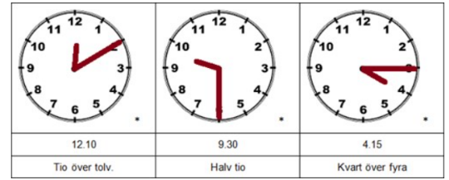
Source: matteboken.se CC4.0
You can watch a video on telling time in Swedish.

Opetustaulu
0 noll
1 ett
2 två
3 tre
4 fyra
5 fem
6 sex
7 sju
8 åtta
9 nio
10 tio
11 elva
12 tolv
13 tretton
14 fjorton
15 femton
16 sexton
17 sjutton
18 arton
19 nitton
20 tjugo

Tehtävä
Write the numbers 0 - 20 in Swedish.

Kysymys + vastaus

0 *noll*
1 *ett*
2 *två*
3 *tre*
4 *fyra*
5 *fem*
6 *sex*
7 *sju*
8 *åtta*
9 *nio*
10 *tio*
11 *elva*
12 *tolv*
13 *tretton*
14 *fjorton*
15 *femton*
16 *sexton*
17 *sjutton*
18 *arton/aderton*
19 *nitton*
20 *tjugo*

Numerotehtävä

H5P: Fill in the blanks
More numbers

Opetustaulu

0 noll
1 ett
2 två
3 tre
4 fyra
5 fem
6 sex
7 sju
8 åtta
9 nio
10 tio
11 elva
12 tolv
13 tretton
14 fjorton
15 femton
16 sexton
17 sjutton
18 arton
19 nitton
20 tjugo
21 tjugoett
30 trettio
40 fyrtio
50 femtio
60 sextio
70 sjuttio
80 åttio
90 nittio
100 (ett) hundra
345 trehundrafyrtiofem
1 000 (ett) tusen
1 000 000 en miljon

Tehtävä

Write the following numbers in Swedish.

Kysymys + vastaus

30 *trettio*
40 *fyrtio*
50 *femtio*
60 *sextio*
70 *sjuttio*
80 *åttio*
90 *nittio*
100 *ett hundra*
1000 *ett tusen*

Numerotehtävä

H5P: Fill in the Blanks
Calculate in Swedish.

Kysymys + Vastaus

två + fem = *sju*
åtta + ett =* nio*
tretton + tre = *sexton*
sjutton – sju = *tio*
nitton – fyra = *fem*
tjugo – arton = *två*

Numerotehtävä 2

H5P: Fill in the Blanks
Write the numbers.

Kysymys + Vastaus

- åttiofyra * 84*
- tvåhundrasjuttiotre *273*
- sexhundraelva * 611*
- niotusentrehundrafemton *9315*
- etthundrasjutton *117*
- tretusentvåhundra *3200*
- nittioett *91*
- åttahundratrettiofyra *834*
- niohundranitton * 919*
- femhundrafyrtiotre *543*

Kellonajat-tehtävä 1

H5P: Drag the Words
What time is it? Combine the sentences

Opetustaulu

What time is it? = Vad är klockan?
It is one o’clock. = Klockan är ett.
half = halv
a quarter = kvart
to (when we talk about the time) = före/i
past (when we talk about the time) = över
For example: It is half past six. = Klockan är halv sju.
It is a quarter past five. = Klockan är kvart över fem.
It is ten (minutes) to five. = Klockan är tio före/i fem.

Tehtävä
Combine the sentences.

Kysymys +Vastaus

- It is twelve o’clock. *Klockan är tolv på dagen.*
- It is five past one. *Klockan är fem över ett.*
- It is ten past two. *Klockan är tio över två.*
- It is a quarter past three. *Klockan är kvart över tre.*
- It is twenty past four. *Klockan är tjugo över fyra.*
- It is twenty-five past five. *Klockan är tjugofem över fem.*
- It is half past five. * Klockan är halv sex.*
- It is twenty-five to seven. *Klockan är tjugofem före/i sju.*
- It is twenty to eight. *Klockan är tjugo före/i åtta.*
- It is a quarter to nine. *Klockan är kvart före/i nio.*
- It is ten to ten. *Klockan är tio före/i tio.*
- It is five to eleven. * Klockan är fem före/i elva.*
- It is twelve o’clock at night .* Klockan är tolv på natten.*
- See you at five! *Vi ses klockan fem.*
- See you at quarter to nine! *Vi ses kvart före/i nio.*

Kellonajat-tehtävä 2

H5P: Fill in the Blanks
What time is it? Part 2.
Fill in the sentences in Swedish.

Vastaus + vihje

*Vad är klockan*? (What time is it?)
*Klockan är åtta*. (It is eight o'clock.)
När kommer du hem? (When do you come home?) (apukysymys tehtävässä)
Jag kommer hem *tio över tolv*. (at ten past twelve)
När börjar kaffepausen? (When does the coffee break start?) (apukysymys tehtävässä)
Kaffepausen börjar *kvart före nio / kvart i nio*. (at quarter to nine)
När slutar skolan? (When does the school end?) (apukysymys tehtävässä)
Skolan slutar *halv två*. (at half past one)

Kellonajat-tehtävä 3

H5P: Fill in the Blanks
Write the sentences in Swedish.

Use these expressions, for example 2.30 = Klockan är halv tre.

Kysymys + Vastaus

9.15 = *Klockan är kvart över nio./Klockan är femton över nio.*
15.00 = *Klockan är tre.*
18.20 = *Klockan är tjugo över sex.*
22.50 = *Klockan är tio före elva. / Klockan är tio i elva.*
8.30 = *Klockan är halv nio.*
13.25 = *Klockan är tjugofem över ett.*
13.45 = *Klockan är kvart före två./Klockan är femton före två. Klockan är kvart i två.*

2.7 Colours
Väritehtävä 1

H5P: Fill in the Blanks
The colours

Opetustaulu
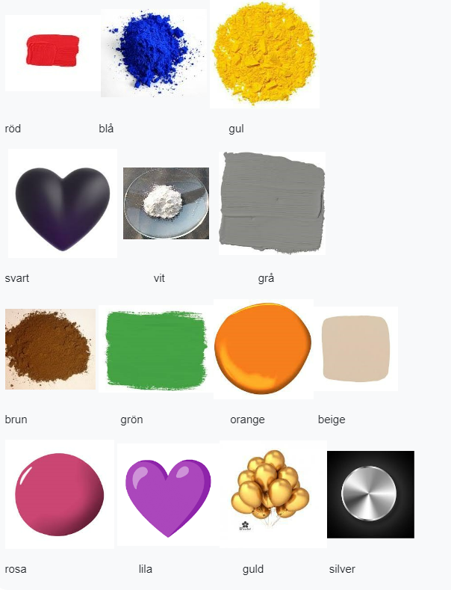

Note:
ljus = light > ljusbrun = light brown
mörk =dark > mörkröd = dark red

Write the colours in Swedish.

Kysymys + Vastaus

black *svart*
white *vit*
blue * blå*
red *röd*
green *grön*
yellow *gul*
brown *brun*
grey *grå*
dark *mörk*
light *ljus*

2.8 Weather
Säätehtävä

H5P: Drag the Words
The weather

Opetustaulu

Hur är vädret?
= What’s the weather like?

Solen skiner. = The sun is shining.
Det är vackert väder. = It’s beautiful weather.
Det är varmt. = It’s warm.


Det regnar. = It’s raining.

Det snöar. = It’s snowing.
Det är kallt. = It’s cold.


Det är mulet. = It’s cloudy.


Det blåser. = It’s windy.

Det åskar. = It’s thundering.

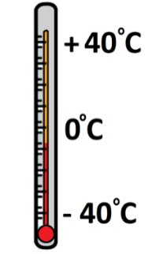
Temperatur = Temperature
Idag är det 5 grader. = Today it’s 5 degrees.

Tehtävä
Connect the Swedish and English equivalents.

Kysymys + Vastaus

Solen skiner. *The sun is shining.*
Det är mulet. *It's cloudy.*
Det regnar. *It's raining.*
Det snöar. *It's snowing.*
Det blåser. *It's windy.*
Det är varmt. *It's warm.*
Det är kallt. *It's cold.*
Det åskar. *It's thundering.*
Det är dimmigt. *It's foggy.*

Me and My Studies

Osion aloitussivu:

In this section you will learn how to talk about yourself and your studies.

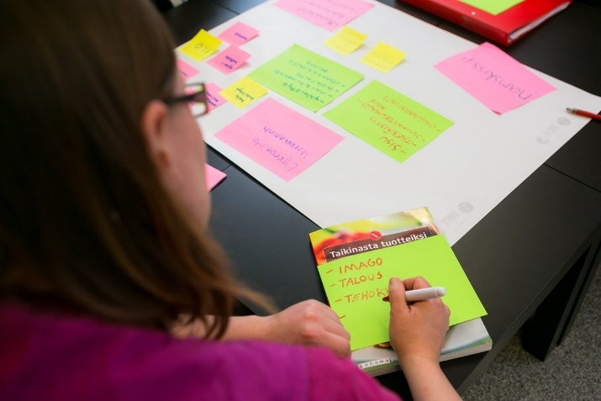

kuvan lähde: Gradian kuvapankki

Video exercise

Moodle: Tehtävä -aktiviteetti
Opiskelijan täytyy katsoa linkissä oleva video ja vastata sitten sen perusteella alla oleviin kysymyksiin englanniksi.

Watch the video by clicking on the link below and answer the questions in English. Write your answers in the Online Text (Verkkoteksti) section, which you will find by clicking Add submission (Lisää palautus) below the task.

https://xentersfi.solidtango.com/video/en-dialog-linn-berattar-om-sig-sjalv

The questions:

Where does Linn live?
Where do her parents come from?
Which languages does she speak?
What is her profession?
When does she start working in the morning?
What does she do in her spare time?

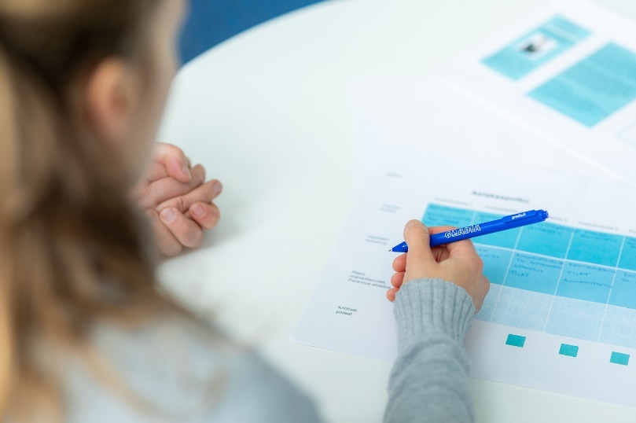

kuvan lähde: Gradia kuvapankki

Studies vocabulary excercise
H5P: Quiz (Question Set): monivalintatehtävä
(oikea kohta on merkitty prosenttimerkillä %)

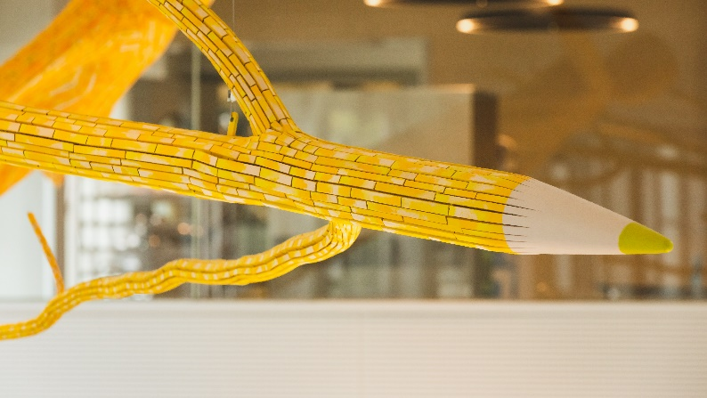
lähde: Gradian kuvapankki

Look at the studies vocabulary and choose the right alternative of the multiple choice exercise.

What is a course in Swedish?
- ett betyg
- en lärare
- en kurs %
What are online studies in Swedish?
- nätstudier %
- distansstudier
- kontaktstudier
What is en studievecka in English?
- credit %
- diploma
- grade
What is a profession in Swedish?
- ett jobb
- ett yrke %
- ett arbetsliv
What is to study in Swedish?
- läsa
- lyssna
- studera %
What are yrkesstudier in English?
- vocational studies %
- online studies
- common studies
What is a compulsory course in Swedish?
- en valfri kurs
- ett läroavtal
- en obligatorisk kurs %

Vocabulary for studies
Studier ordlista
Opinnot -sanastoa


kuvan lähde: Gradian kuvapankki

apprenticeship (contract) | ett läroavtal | oppisopimus
assessor | en bedömare | arvioija
blended learning/multiform learning | flerformsstudier | monimuoto-opinnot
coffee break | en kaffepaus, en kafferast | kahvitauko
common studies | gemensamma studier | yhteiset opinnot
competence point/credit | en kompetenspoäng | osaamispiste
compulsory course | en obligatorisk kurs | pakollinen kurssi
contact instruction | närundervisning | lähiopetus
course | en kurs | kurssi
credit | en studievecka | opintoviikko
diploma | ett betyg | todistus
distance learning | distansstudier | etäopiskelu
education | en utbildning | koulutus, kasvatus
exercises | övningar | harjoitukset
grade | ett vitsord | arvosana
graduate | bli färdig med studier | valmistua
independent study/learning | självständiga studier | itsenäinen opiskelu
learn | lära, lär sig | oppia
lesson | en lektion | oppitunti
lunch break | en lunchpaus, en lunchrast | lounastauko
on the job learning place | en arbetspraktikplats | työharjoittelupaikka
on the job learning/ work practise | en arbetspraktik | työharjoittelu/työssäop-piminen
online studies | nätstudier | verkko-opinnot
optional course | en valfri kurs | valinnainen kurssi
period | en period | jakso
profession | ett yrke | ammatti
schedule | ett schema | lukujärjestys
start studies | börja studier | aloittaa opinnot
student | en studerande | opiskelija
studies | studier | opinnot
study | studera, -r | opiskella
study counsellor | en studieledare | opinto-ohjaaja
supervisor | en ledare | ohjaaja
teacher | en lärare | opettaja
term | en termin | lukukausi
test/ an exam | ett prov | koe
vocational qualification | en yrkesinriktad grundexamen | ammatillinen perustutkinto
vocational school/college | ett yrkesinstitut/ en yrkesskola | ammattiopisto/ammat-tikoulu
vocational studies | yrkesstudier | ammattiopinnot
working life | ett arbetsliv | työelämä

This is me
Tehtävään kuuluva äänitiedosto alla:

https://vocaroo.com/13mL5XRO3WSt

We interviewed five students about themselves and their studies. Listen to the text and read it.
Do the exercises.
You will find a vocabulary list for the text here.

Questions to the students:

Vem är du?
Hur gammal är du?
Var bor du?
Vad studerar du till?
Vem hör till din familj?
Vad gör du på fritiden?

Tjena! Jag heter Emil. Jag är 16 (sexton) år gammal. Jag bor i Ulvsby med mina föräldrar. Jag har en lillasyster och en storebror. De är 9 (nio) år och 19 (nitton) år. Jag studerar till närvårdare. Jag vill kanske jobba på ett sjukhus. Eller på dagis. På fritiden spelar jag dataspel.

Hej! Jag heter Alex. Jag bor i Vanda men jag studerar i Helsingfors. Jag studerar vid Stadia. Jag är 21 (tjugoett). Jag är bilmekaniker men jag vill ha ett nytt yrke. Nu pluggar jag till merkonom. Jag vill starta eget i framtiden. Min sambo heter Olivia. Hon studerar också till merkonom.

Hejsan! Mitt namn är Abdul. Jag kommer från Afghanistan. Jag studerar maskin- och produktionsteknik i Vasa. Jag blir svetsare. Jag är gift. Min fru studerar till frisör. Vi har tre barn. Jag är 32 (trettiotvå), min fru är 31 (trettioett) och våra barn är 10 (tio), sex (6) och fyra (4). Jag har inte så mycket fritid men jag brukar fika på stan med mina kompisar.

Hej, jag heter Stina! Jag är 17 (sjutton) år. Mina föräldrar är skilda och jag bor växelvis hos båda. Jag studerar på el- och energiprogrammet på Sjödalsgymnasiet i Huddinge. På fritiden gillar jag att spela fotboll och baka. Jag började här eftersom jag tycker om det tekniska och att lära mig nya saker. Vi ska snart flytta ihop med min pojkvän.

Hej på er! Mitt namn är Olga. Jag kommer från Ukraina. Jag bor i Kuopio. Svenska är lite svårt för mig men jag vill lära mig det. Jag studerar till kock. Jag ska kanske jobba på Sverigebåtarna och flytta till Åbo. Jag fyller 25 (tjugofem) i maj. Min hobby är yoga.

Please note!

a little sister = lillasyster
a big brother = storebror
the sisters = systrarna
the brothers = bröderna

Find the phrases in the text and write them in Swedish.

1. My name is
2. I am sixteen years old.
3. I live in
4. with my parents
5. I will become
6. We have three children.
7. My parents are divorced.
8. In my free time I like to play football.
9. I'm studying to become a chef.
10. My hobby is

Match the verbs.

studera=to study
heta=to be called
jobba=to work
lära= to learn
ha=to have
bo=to live
flytta=to move
spela=to play
göra=to do
plugga=to study

Tell about yourself on video

Moodle: Tehtävä -aktiviteetti
Opiskelijan tehtävänä on tehdä itsestään video vastaamalla alla oleviin kysymyksiin ruotsiksi.
Tell about yourself in Swedish

The minimum length of the video is one minute, but it cannot exceed two minutes. Give the program permission to use the computer's camera and microphone if necessary.
Recording starts when you click the Record button (camera icon). Clicking the same button will stop the recording.

Listen to the recording by clicking the middle button (Play). Note that the Save button on the right will only activate after you have listened to your recording!

If you want to make a new recording, click the Record button again. Listen to it before pressing the Save button.

Finally, download the video for evaluation by clicking the Save button and wait until a text indicating successful upload appears at the top of the video screen: Uploaded Successfully. After that, you can end the test by clicking the End Test button.

Answer at least the following questions when you talk about yourself:

- What is your name?
- How old are you?
- What will you become when you graduate?
- Where do you live?
- Who do you live with?
- What do you do in your free time?

Crossword about hobbies

H5P Crossword
Havainnekuva on tehtävän alussa, huom. numerot kuvassa erit, koska Moodle vaihtaa sanojen järjestystä jokaisella näyttökerralla.
Read these words and fill in the crossword. Läs de här orden och fyll i korsordet.
The comma in brackets means empty space between two words. Kommatecken inom parentes är ett mellanslag mellan två separata ord.

Hobbyer Hobbies
Sport The sports
Jag… I…
går på gym go to the gym
joggar go jogging
promenerar go walking
motionerar exercise
spelar ishockey / innebandy / am playing icehockey/floor ball
basketboll / volleyboll / boboll basketball/volleyball/Finnish baseball
rider ride
cyklar ride a bike
simmar swim
dansar dance
tränar coach
… på fritiden. … in free time.

Musik The music
Jag… I…
lyssnar på musik listen to music
går på konserter go to concerts
sjunger (i kör) sing in a choir
spelar i ett band play in a band
spelar gitarr / piano / fjol play a guitar / piano / violin
trummor / flöjt drums/ a flute
… på fritiden. …in free time

Andra hobbyer Other hobbies
Jag… I…
bloggar (om) blog (about)
tittar på filmer / TV watch movies / the TV
skriver write
läser böcker read books
tecknar / ritar draw
fotograferar take photos
renoverar renovate
inreder am furnishing
gör handarbeten do handicrafts
sköter min trädgård take care of my garden
lagar mat cook
fixar min moped fix my moped
träffar kompisar meet my friends
spelar dataspel play computer games
är på nätet am online
är på sociala medier am on social media
gör TikTok-videofilmer (verb: tiktoka, subst. en TikTok) I make TikTok-videofilms.
… på fritiden. …in free time

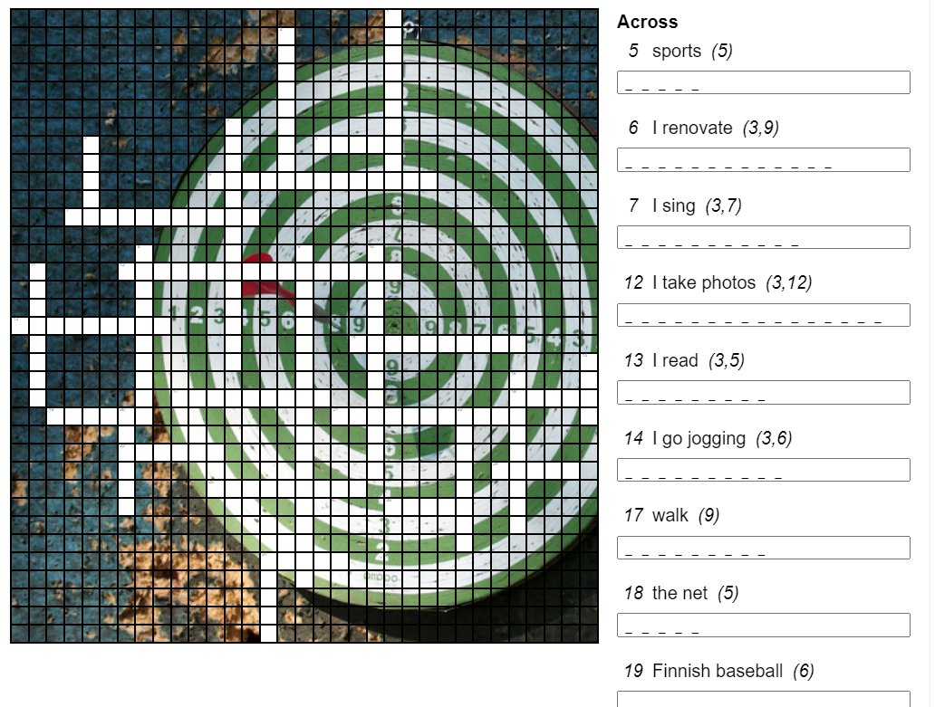

Across: vihje ja vastaus tähdillä merkitty perään

5. computer games (8) *dataspel*
7. I watch (3,5) *jag tittar*
8. music (5) *musik*
11. go to the gym (2,2,3) *går på gym*
12. floor ball (9) *innebandy*
13. I take photos (3,12) *Jag fotograferar*
15. draw (4) *rita*
16. I cook (3,5,3) *Jag lagar mat*
17. I ride (3, 5) *Jag rider*
18. ride a bike (5) *cykla*
20. I go jogging (3,6) *Jag joggar*
21. icehockey (8) *ishockey*
23. write (6) *skriva*
24. swim (5) *simma*
25. Finnish baseball (6) *boboll*

Down:
1. walk (9) *promenera*
2. dance (5) *dansa*
3. the net (5) *nätet*
4. I renovate (3,9) *Jag renoverar*
6. listen (6) *lyssna*
7. I fix a moped (3,5,3,5) *Jag fixar min moped*
9. I sing (3,7) *Jag sjunger*
10. in free time (2, 8) *på fritiden*
14. make a TikTok (4,2,6) *göra en TikTok*
16. I read (3, 5) *Jag läser*
19. basketball (10) *basketball*
22. play (5) *spela*
23. sports (5) *sport*

Customer Service and Communication
In this section you will practice basic phrases and verbs in customer service.



kuvan lähde: Gradian kuvapankki

Ohje käyttäjälle: tehtävien oikeat vastaukset ovat *-merkkien sisällä (esim. help *hjälpa*).

Phrases in customer service

PDF-tiedosto
Basic phrases in customer service

Basfraser av kundservice = Phrases in customer service
Hälsningar och tack = Greetings and thanking

Hej! = Hello!
God morgon/God dag! = Good morning/Good afternoon!
Tack och hej! = Thank you and goodbye!
Välkommen åter! = Welcome again!
Kan jag hjälpa dig? = Can I help you?
Hur kan jag hjälpa dig? = How can I help you?
Tack så mycket. = Thank you very much.
Varsågod.= Here you are.
Ingen orsak .= You are welcome.

Att rådgiva kunden = Helping customers

Söker du något speciellt? = Are you looking for something special?
Jag söker vita t-skjortor.= I’m looking for white t-shirts.
Kom hit, så visar jag dig. = Please come here, I will show you.
Den här vägen, var så god. = This way, please
De finns där till höger. = They are on the right
De finns där till vänster. = They are on the left
Ett ögonblick, jag ska fråga min kollega. = Just a second, I will ask my colleague.

Att säga priset och att fråga om pris = Saying prices and asking about price

Det kostar 100 euro. (ett hundra euro) = It costs 100 euro.
Det blir 25 euro. (tjugofem) = It will be 25 euro
Vad kostar det? = How much does it cost?
Kan jag få en rabatt? = Can I get a discount?
Det är ganska dyrt! = It’s quite expensive.
Det är ju billigt! = It’s cheap!
Det kostar mycket. = It costs a lot.
Det är förmånligt. = It’s inexpensive.

Olika betalningssätt = Paying
Godkänner ni kreditkort? = Do you accept credit cards?
Jag betalar med debitkort. = I will pay with my debit card.
Jag vill betala kontant. = I want to pay in cash.
Vi accepterar de vanligaste korten. = We accept the most common cards.
Jag blippar. = I pay with contactless payment.
Sätt in koden, tack. = Enter the code, please.
Vill du ha kvittot? = Do you want to have a receipt?

4.2 Exercises

Asiakaspalvelutehtävä

H5P Drag the words
Match the phrases of customer service

Match the phrases.

Kysymys + Vastaus

1. Hur kan jag hjälpa dig? *How can I help you?*
2. Söker du något speciellt? *Are you looking for something special?*
3. Jag ska visa dig. *I will show you.*
4. Det finns där till höger. *They are on the right.*
5. Vad kostar det? * What does it cost?*
6. Det blir 30 euro. *It costs 30 euros.*
7. Jag vill betala kontant. * I want to pay in cash.*
8. Godkänner ni kreditkort? *Do you accept credit card?*
9. Tack så mycket. *Thank you very much.*
10. Välkommen åter. *Welcome again.*

Asiakaspalvelutehtävä verbeistä 1

H5P Drag the words
Verbs in customer service

Opetustaulu

Important verbs in customer service

- betala = pay
- betjäna = serve
- beställa = order
- erbjuda = offer
- fråga = ask
- ge rabatt = give a discount
- hitta = find
- hjälpa = help
- kosta = cost
- köpa = buy
- marknadsföra = advertise
- stänga = close
- sälja = sell
- söka = look for
- öppna = open

Match the verbs.

Kysymys + Vastaus

1. köpa *buy*
2. betala *pay*
3. kosta *cost*
4. hjälpa *help*
5. fråga *ask*
6. sälja *sell*
7. erbjuda *offer*
8. söka *look for*
9. öppna *open*
10. stänga *close*

Asiakaspalvelutehtävä verbeistä 2

H5P Fill in the blanks
Verbs in customer service 2

Fill in the verbs in Swedish.

1. Där kan man *köpa* (buy) Iltasanomat.
2. Jag vill *beställa* (order) min portion nu.
3. Lasse *betalar* (pay) alltid med kreditkort.
4. Ursäkta, men jag *söker* (search) mjölk.
5. Vad *kostar* (cost) en kopp kaffe?
6. Hur kan jag *hjälpa* (help) dig?
7. Kan ni *ge* (give) mig 5% rabatt?
8. Vi *tar* (take) två burkar läsk.

Sanelutehtävä numeroista ja hinnoista

H5P Dictation
Dictation about numbers and prices

Opetustaulu

0 noll
1 ett
2 två
3 tre
4 fyra
5 fem
6 sex
7 sju
8 åtta
9 nio
10 tio
11 elva
12 tolv
13 tretton
14 fjorton
15 femton
16 sexton
17 sjutton
18 arton
19 nitton
20 tjugo
21 tjugoett
30 trettio
40 fyrtio
50 femtio
60 sextio
70 sjuttio
80 åttio
90 nittio
100 (ett) hundra

Listen and write the numbers and prices you hear.

Vastaukset

- fyra | 4
- femton | 15
- femtiotvå | 52
- 11,50 | 11,50€ | elva euro och femtio cent
- 120€ | hundratjugo euro | hundra tjugo euro
- 8,99 | 8,99€ | 8,99 euro | 8 euro 99 | åtta euro nittionio

Kuitintulkintatehtävä

H5P Drag the Words
Shopping for shoes

Below you will find a receipt from a shoe shop in Sweden. Please write down the information as it is written on the receipt.

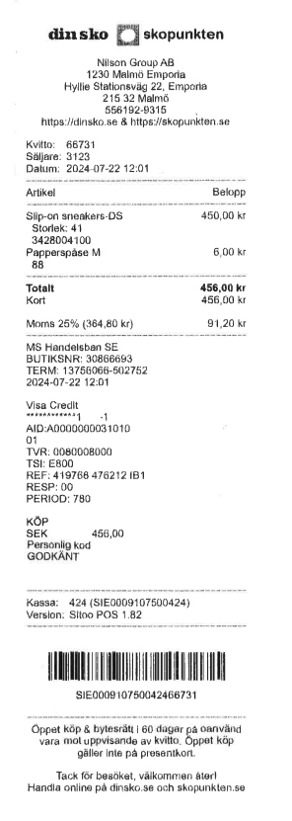

Match the words.

Kysymys + Vastaus

1. kvitto *receipt*
2. säljare *salesperson*
3. datum *date*
4. godkänt *approved*
5. köp *purchase*
6. öppet köp *open trade*
7. bytesrätt *exchange right/right to return*
8. presentkort *gift card*
9. tack för besöket *thank you for visiting*
10. vara *product*
11. kassa *cash register*
12. välkommen åter *welcome again*
13. handla online *shop online*

Kysymyksiä kuitista
H5P Fill in the blanks
Answer the questions in Swedish.

Kysymys + Vastaus

1. Hur mycket kostar det totalt? *456 kronor/456kr/Det kostar 456 kronor./Det kostar 456kr.*
2. Vad kostar påsen? *6 kronor/sex kronor/Det kostar 6 kronor.*
3. Vilken storlek har köparen/kunden? *41/fyrtioett*

Working Life
In this section you will study working life vocabulary, and you will learn how to express your future profession.

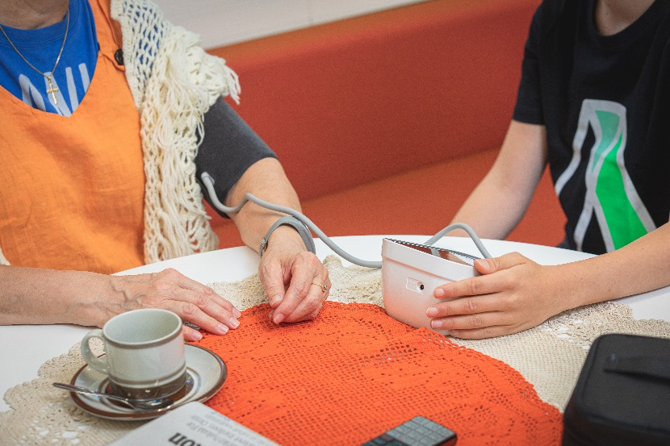

kuvan lähde: Gradian kuvapankki

kuvan lähde: Gradian kuvapankki

Työelämäsanastoa

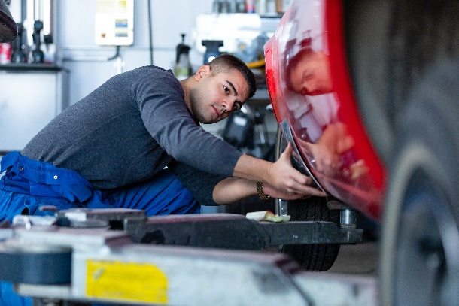
Vocabulary for working life
På jobbet -ordlista
Työelämäsanastoa

kuvan lähde: Gradian kuvapankki

coffee break | en kaffepaus, -en | kahvitauko
customer, client | en kund, -en | asiakas
day off | en ledighet | vapaapäivä
do shift work, to work in shifts | jobba i skift | tehdä vuorotyötä
employee, worker | en arbetstagare, -n | työntekijä
employer | en arbetsgivare, -n | työnantaja
employment contract | ett arbetsavtal, -et | työsopimus
employment relationship | en anställning, -en | työsuhde
flexitime | flextid | liukuva työaika
full-time job, full-time work | ett heltidsarbete | kokoaikatyö
holiday, vacation | en semester, -n | loma
hourly pay, hourly wages | en timlön, -en | tuntipalkka
lunch | en lunch, -en | lounas
meeting | ett möte, -et | kokous
part-time job, part-time work | ett deltidsarbete | osa-aikatyö
pay taxes | betala skatter, -na | maksaa veroja
pay, salary, wages | en lön, lönen | palkka
payroll clerk | en löneräknare | palkanlaskija
salary | en månadslön, -en | kuukausipalkka
shift work | ett skiftarbete, -et | vuorotyö
sick leave | en sjukledighet | sairausloma
tax card | ett skattekort, -et | verokortti
testimonial, reference | ett arbetsintyg, -et | työtodistus
work | jobba, jobbar  arbeta, arbetar | tehdä työtä, työskennellä
work by the piece, to work by contract | jobba på accord | tehdä urakkatyötä
work full-time | jobba på heltid | tehdä kokoaikatyötä
work part-time | jobba på deltid | tehdä osa-aikatyötä
work permit | ett arbetstillstånd | työlupa
work, labour  job | ett jobb, -et  ett arbete, -et | työ, työnteko  työ, tehtävä, työpaikka
working hours | en arbetstid, -en | työaika
workplace | en arbetsplats, -en | työpaikka, toimipaikka

Working life vocabulary exercise
Työelämä -sanastotehtävä: raahaa samaa tarkoittavat termit yhteen
H5P: Drag the words

Working life vocabulary task

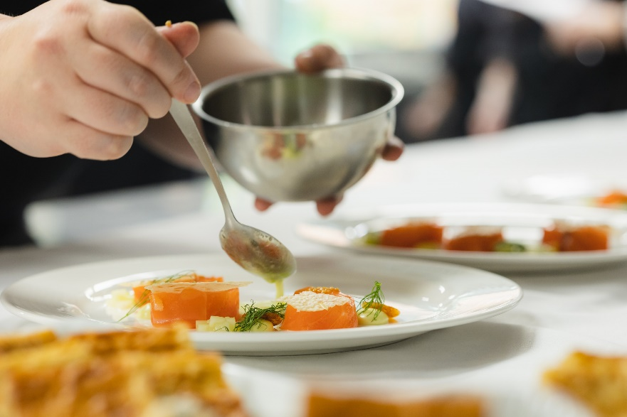
kokki valmistelee annosta
lähde: Gradian kuvapankki

Look at the working life vocabulary and then drag the words

customer | en kund
worker | en arbetstagare
holiday | en semester
meeting | ett möte
pay taxes | betala skatter
salary | en månadslön
sick leave | en sjukledighet
work | jobba
working hours | en arbetstid
part-time job | en deltidsarbete

A job interview

Opiskelija katsoo linkistä videon työhaastattelusta ja vastaa sen pohjalta alla oleviin kysymyksiin englanniksi. Oikeat vastaukset on liitetty opettajalle kysymysten alapuolelle.
A job interview

Look at the video and answer the questions in English. Hand in your answers as a file (Tiedosto) or Online text (Verkkoteksti.)

https://www.youtube.com/watch?v=PHfCIIahq54
- Where is Mikael from?
- Why does he want to work at the care for the elderly (=på äldreboende)?
- Which tasks has he had on his previous sommer job? Name at least 3 of them.
- Why should they hire him?
- How does he describe himself as a person?
Vastaukset:
- From Turkey
- He is interested in care for the eldery, it is a good place with many activities and good quality
- To despense medicines, answer the alarms and help with meals, shower, toilet and clothes.
- He is interested in this job and he is suitable for it. He is good at communicating with people and he is used to being around with elderly people.
- He is committed to his work, it’s easy for him to learn new things, he is good at communication, he is social, open and interested in people around him.

How to express your future profession?

Opiskelija tutustuu ensin alla olevaan ohjetekstiin ammatin ilmaisemisesta ja artikkelin käytöstä. Sen jälkeen hän vastaa kysymykseen Vad blir du ruotsiksi ja palauttaa vastauksensa verkkotekstinä.

This is how you can express your profession in Swedish.

For example I am a teacher. = Jag är lärare. -> Swedish and English are different in their use of articles when it comes to expressing professions. In English you use the indefinite article a/an and in Swedish you don't.

More examples:

Jag är kock. = I'm a chef.
Jag är husbyggare. = I'm a housebuilder.
Jag är frisör. = I'm a hairdresser.
The article is needed also in Swedish if there is an adjective that defines the profession.
For example: Jag är en bra lärare. = I am a good teacher.
You can also tell about your future profession by saying Jag blir... OR Jag ska bli... No article needed.
For example Jag ska bli elmontör. = I'm going to be an electrician.
or Jag blir närvårdare. = I'm going to become a practical nurse.

tähän linkki Ammatit-sanastoon (tässä alapuolella liitteenä)

Exercise: Now it is time to write down your profession, so answer the question in Swedish:
Vad blir du?

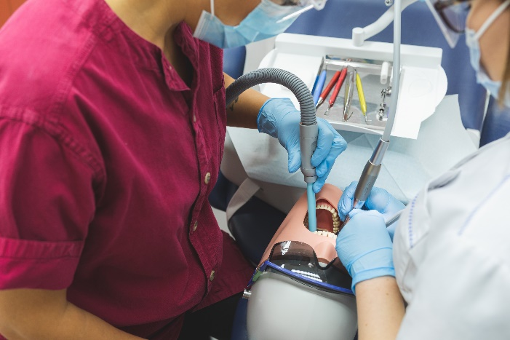

Vocabulary for professions
Yrken -ordlista
Ammatteja -sanasto

Kuvan lähde: Gradian kuvapankki

waitress | en servitör | tarjoilija
chef | en kock | kokki
business college graduate | en merkonom | merkonomi
hairdresser | en frisör | kampaaja
beautician | en kosmetolog | kosmetologi
carpenter | en snickare | puuseppä
practical nurse | en närvårdare | lähihoitaja
paramedic | en akutvårdare | ensihoitaja
gratuated in data processing | en datanom | datanomi
day care worker, nanny | en barnskötare | lastenhoitaja
youth worker | en ungdomsledare | nuoriso-ohjaaja
car mechanic | en bilmekaniker | automekaanikko
truck driver | en långtradarchaufför | kuorma-autonkuljettaja
combination vehicle driver | en kombinationfordonsförare | yhdistelmäajoneuvonkuljettaja
forest harvester operator | en skogsmaskinsförare | metsäkoneenkuljettaja
media assistant | en medieassistent | media-assistentti
qualified artisan | en artesan | artesaani
gardener | en trädgårdsmästare | puutarhuri
veterinary nurse | en djurskötare | eläintenhoitaja
electrician | en elmontör/ en elektriker | sähköasentaja
plumber | en rörmontör | putkiasentaja
security guard | en säkerhetsvakt | vartija
baker | en bakare | leipuri
shop assistant | en expedit | myyjä
secretary | en sekreterare | sihteeri
bool -keeper, accountant | en bokförare | kirjanpitäjä
payroll clerk | en löneräknare | palkanlaskija

5.5 My work vocabulary – Mina viktiga ord på jobbet

Write an English to Swedish vocabulary on important words that you need at work. A minimum of 30 words.

Please use a dictionary (for example https://www.sanakirja.fi/) and hand in your answer as a file (Tiedosto) or Online text (Verkkoteksti.)
Sort the words by category.

1. Workplaces, for example shop, building site, day care center, workshop, beauty parlor.
2. Tools and instruments
3. Machines, devices, equipment, and parts
4. Verbs: what you do at work/with the machines
5. Materials, for example liquids, wood, paper
6. People you meet at work or people that are the objects of your work, for example child, customer.
7. Other objects of work that are not people, for example pipe, blood pressure, invoice.
8. Adjectives you need at work, for example moist, upset, noisy, inexpensive.
9. Gear – what you have on you at work.

5.6 What I do at work - 5 sentences
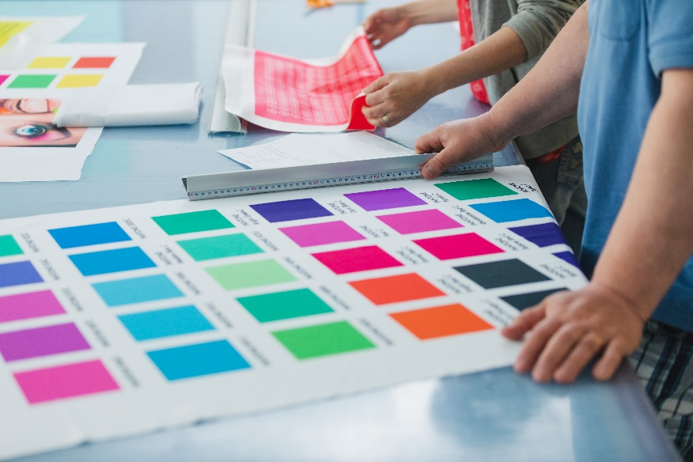
Kuvan lähde: Gradian kuvapankki Kuvaus: väripohjien valinta

Write down five sentences about what you do at work. Think about the most important tasks you do at work.

For example I call the customer. = Jag ringer till kunden. Start the sentences with Jag... and please remember that in the Swedish present tense the last letter is R, so Jag ringa till kunden is not correct.

Mark the sentences with numbers and also translate them into English. You can either hand in your 5 sentences as an Online text (Verkkoteksti) or as a file (Tiedosto).

5.7 Online Job Application



Kuvan lähde: Gradian kuvapankki, Kuvaus: läppärille kirjoittamassa

Open the file Online Job Application, save it to your own computer and answer the questions in Swedish. Add it then as a file to this exercise.

ONLINE JOB APPLICATION

Fill in with your personal information. The sentences in parenthesis are examples of how you can answer the questions. There is a small vocabulary below.

LÄS FRÅGAN: | SVARA HÄR:
Ditt förnamn
Ditt efternamn
Din gatuadress
Ditt postnummer och
din ort
Ditt telefonnummer | + 358 (0)40 1234 567
Din e-postadress
Ditt födelsedatum
(dd-mm-åååå)
Ditt yrke | (Jag är studerande. / Jag är bilmekaniker.)
Var har du studerat? | (Jag har studerat på yrkesinstitutet i Vasa.)  (Jag har studerat till husbyggare i Tyskland.)
Var har du jobbat senast?  Hur länge har du jobbat där? | (Jag har jobbat på … / Jag jobbar nu på …)  (4 år / 3 månader / 2 veckor)
Har du haft andra jobb? | (Ja, jag har jobbat som bilmekaniker / som närvårdare.) (Nej.)
Vilka språk talar du? | (Jag talar engelska / finska / arabiska…)
Vilka hobbyer har du? | (Jag spelar badminton. / Jag går på gym.)
Vad är du bra på? | (Jag är bra på matematik.)  (Jag är bra på att svetsa.)
Hurdan är du som person? | (Jag är vänlig och snabb.)
Varför vill du jobba här? | (Jag behöver en praktikplats. / Jag vill ha mera erfarenhet.)
När kan du börja jobba? | (Jag kan börja om två veckor.)

GRAMMAR FACT:
When referring to people, the adjective follows the number of its main word, the personal pronoun. The plural form is usually the adjective + -a. (vänlig, vänliga = friendly)
Hon / Jag / Du är vänlig.
De / Vi / Ni är vänliga.

VOCABULARY SWEDISH - ENGLISH:
(en) studerande = (a) student
har studerat = have studied
till husbyggare = to be a housebuilder
Tyskland = Germany
senast = last time
jag har jobbat = I have worked
som bilmekanier = as a car mechanic
som närvårdare = as a practical nurse
bra på att svetsa (inf.) = good at welding
som person = as a person
vänlig = friendly
snabb = quick
Jag behöver = I need
en praktikplats = a practical training placement
erfarenhet = experience
om två veckor = in two weeks

5.8 My job
Read the text and do the exercises.

https://voca.ro/1bBHcEjuoyeh

DANIEL 19 ÅR

Jag är Daniel, 19 år gammal och studerande. Jag studerar till merkonom. Jag jobbar deltid på en supermarket. Här får jag mycket arbetserfarenhet.
Jag jobbar ofta på lagret. När lastbilen kommer, står jag vid dörren och tar emot alla nya varor. Jag tömmer rullvagnar och öppnar förpackningar. Sedan ställer jag varor på hyllorna och i kylskåpen. Jag har hygienpass och arbetssäkerhetskort eftersom jag jobbar med mat och tunga lådor.
Jag gillar kundservice jättemycket. Jag hjälper kunder när de letar efter produkter. Det positiva är att jag träffar så många människor.
Ibland plockar jag varor för nätkunder. Mest sitter jag vid kassan. Det negativa är att jag måste stå på fötterna så mycket.

Swedish – English Vocabulary

deltid = part-time
arbetserfarenhet = work experience
lagret = storage
tar emot = receive
varor = goods
rullvagnar = trolleys
förpackningar = packages
kylskåpen = fridges
arbetssäkerhetskort = occupational safety card
nätkunder = online customers
mest = mostly, most of the time

Exercise 1

H5P: Fill in the blanks
Translate the words into English. They are marked with blue color in the text.

Käännettävä sana – vastaus

1. deltid *part-time/part time*
2. tömmer *empty*
3. kundservice *customer service*
4. letar efter *looking for/looks for*
5. plockar *pick/collect*
6. stå på fötterna *stand on your feet/stand on one's feet/stands on his feet*

Exercise 2

H5P True or False

True | False
 |  | - Daniel works full time.
 |  | - He is going to be a waiter.
 |  | - He has hygiene proficiency card because he works with food.
 |  | - He doesn’t especially like working with customers.
 |  | - Working at the cash register is his main duty.

Vastaukset
Exercise 1. Translate the words into English. They are marked with blue color in the text.
- deltid = part-time
- tömmer = empty
- kundservice = customer service
- letar efter = looking for
- plockar = pick, collect
- stå på fötterna = stand on your feet

Exercise 2. Read the text about Daniels work. Are the statements true or false?

True | False
 | X | - Daniel works full time.
 | X | - He is going to be a waiter.
X |  | - He has hygiene proficiency card because he works with food.
 | X | - He doesn’t especially like working with customers.
X |  | - He mostly works at the cash register.

5.9 The Rules of the Workplace
Reglerna på arbetsplatsen - The Rules of the Workplace

GRAMMAR

In Swedish there are modal auxiliary verbs just like in English. The ones most frequently used are (in present tense); måste (must, have/has to), kan (can, am/are/is able to), får (may, am/are/is allowed to) and vill (want to).

Pay attention to the verb that follows the auxiliary verb. What do you notice about the verb?
Vi måste jobba extra på kvällen.
Kan du komma ut?
(Answer: there is no letter -r in the end of the verb)

You will find modal auxiliary verbs in the text below that tells about the rules of the workplace.
(There is a small Swedish-English vocabulary after the text.)

Read the text and do exercise 1.

Alla måste följa samma regler här på arbetsplatsen:

1. Kom i tid till jobbet. Om vi är sjuka, måste vi säga till chefen i förväg.

2. Var snäll mot arbetskompisar och kunder. Här på jobbet pratar vi på ett trevligt sätt och löser problemen på ett lugnt sätt.

3. Kolla själv att du har rätt utrustning för varje jobb. Om du behöver skydda huvudet måste du ha en hjälm. Om du jobbar ute i kyla måste du ha varma kläder på dig. Om du hanterar farliga ämnen måste du ta på dig skyddskläder och skyddsmask.

4. Var försiktig. Ingen vill hamna i en olycka. Ingen vill skada sig. Du får inte leka med material, maskiner och verktyg. Vi jobbar här. Arbetssäkerhet är allas ansvar. Följ alltid förmannens anvisningar.

5. Fråga om du inte vet. Du kan bara använda maskiner och verktyg som du känner till 100 procent. Vi vill inte att du, din kund eller din arbetskamrat skadar sig. Du får gärna läsa varningstexterna flera gånger så att du förstår.

6. Håll arbetsplatsen ren. Alla kan och måste städa. Alla kan plocka saker från golvet. Alla kan ta verktyg tillbaka till hyllan eller lådan.

7. Håll saker hemliga. Här på jobbet får vi veta många saker. Vi får inte berätta dem för andra.

8. Gör ditt bästa.

Swedish - English Vocabulary:

i förväg = beforehand, in advance
följa regler = follow the rules
på ett trevligt sätt = in a nice manner
utrustning = equipment
skada sig = get hurt
hanterar farliga ämnen = handle dangerous substances
ingen = nobody
hamna i en olycka = get into an accident
ansvar = responsibility
följ – anvisningar = follow - instructions
använda = use
verktyg = tools
håll saker hemliga = keep things secret
berätta dem för andra = tell them to other people

Exercise 1. Translate the following sentences into English.

1. Om vi är sjuka måste vi säga till chefen i förväg.
2. Ingen vill hamna i en olycka.
3. Du kan bara använda maskiner och verktyg som du känner till 100 procent.
4. Alla kan och måste städa.
5. Här på jobbet får vi veta många saker.

Vastaukset:

- Om vi är sjuka måste vi säga till chefen i förväg. = If we are sick we have to tell our superior in advance.
- Ingen vill hamna i en olycka. = Nobody wants to get into an accident.
- Du kan bara använda maskiner och verktyg som du känner till 100 procent. = You can only use machines and tools that you are familiar with to 100 percent.
- Alla kan och måste städa. = Everybody can and has to do cleaning.
- Här på jobbet får vi veta många saker. = Here, at the workplace, we get to know many things / we have access to many things.

Grammar

Pronouns

PERSONAL PRONOUNS

jag I
du you
hon she
han he
hen gender-neutral 3rd person
den, det it
vi we
ni you
de they

Write the pronouns in Swedish.

I
you
she
he
it (two words)
we
you
they

Exercise on pronouns

Johannes och ___________ bror gillar fotboll. = Johannes and his brother like football.
- hennes
- han
- hans

Maria hittar inte _______ bok. = Maria can't find her book. (Hint: en bok)
- sitt
- sina
- sin

Malin och _______ är vänner. = Malin and I are friends.
- jag
- mig
- mitt

Kommer _____ med? = Are you coming with us?
- dem
- de
- du

________ mamma heter Johanna. = My mother is called Johanna. (Hint: en mamma)
- Mina
- Mitt
- Min

Kan du skicka brevet till ________? = Can you send the letter to us?
- vi
- er
- oss

Jag träffade en snygg kille. Jag ska träffa ________ igen nästa vecka. = I met a good-looking boy. I'm going to see him again next week.
- honom
- hans
- han

Jag älskar ______. = I love you.
- dig
- du
- er

Ser __________ caféet? = Do you see the café? (talking to several people, Finnish 'te')
- ni
- jag
- du

Verbs

Video assignment

Watch the video that includes some of the most common verbs in Swedish. Make a list of the verbs in Swedish and English. Hand in your answer either as a file (Lisää palautus) or as an Online text below.

Video: https://www.youtube.com/watch?v=0LWaxWHV9Eg

VERB CONJUGATIONS: 4 groups verb konjugation: fyra (4) grupper
- ar-verbs (tala I)
- er – verbs (köpa II)
- short verbs r (sy III)
- irregular verbs IV (vara, ha, bli, gå IV)

INFINITIVE PRESENT PAST PAST PARTICIPLE
- tala I talar talade har/hade talat
talk talk/talks talked have-has/had talked

surfa I surfar surfade har/hade surfat
surf surf/surfs surfed have-has/had surfed

- köpa II köper köpte har/hade köpt
buy buy/buys bought have-has/had bought

ringa II ringer ringde har/hade ringt
ring ring/rings rang have-has/had rung

- bo III bor bodde har/hade bott
live live/lives lived have-has/had lived

- gå IV går gick har/hade gått
go go/goes went have-has/had gone

komma IV kommer kom har/hade kommit
vara IV är var har/hade varit
ha IV har hade har/hade haft
bli IV blir blev har/hade blivit

Practice verb inflection

Write the verbs in all four forms. Write the present tense (ending in R), the past tense, the perfect and the past perfect tense. Use comma between the verb forms. E.g. bo, bor, bodde, har bott, hade bott

bo III = to live
tala I = to speak
komma IV = to come
söka II = to look for
vara IV = to be

Några vanliga verb
Common Swedish verbs

vara, är IV be, am/is/are
ha, har IV have, have/has
bli, blir IV become, becomes
göra, gör IV do/does & make/makes
det finns IV there is/there are
tala, talar I talk
vänta, väntar I wait, waits
hjälpa, hjälper II help, helps
bo, bor III live, lives
köpa, köper II buy, buys
sälja, säljer IV sell, sells
gå, går IV go, goes
åka, åker II go, goes (also: travel, ride)
komma, kommer IV come, comes
ta, tar IV take, takes
ge, ger IV give, gives
lyssna I listen, listens
förstå IV understand, understands
lära, lär II learn, learns
tänka, tänker II think, thinks
läsa, läser II read, reads
skriva, skriver IV write, writes
veta, vet IV know, knows

Hjälpverb Auxiliary verbs
måste must
kan can
vill like to
få be allowed to, may
ska shall/will
skulle would
borde should
behöva,behöver II need to

Några exempel på hjälpverb Some example on auxiliary verbs

Han måste läsa sina läxor. He must do his homework.
Kan du åka snöbräde? Can you snowboard?
Jag vill ha choklad I want to have some chocolate!
Får jag fråga dig…? May I ask you…?
De ska flytta till Vasa. They will move to Vasa.
Tove skulle köpa en beagle om… Tove would buy a Beagle if…
Borde Jens ta mera kaka? Should Jens have more cake?
Studenterna behöver skriva det. The students need to write it.

Please note: will and vill have different meanings:

e.g. Jag ska gå nu. = I will go now. (The person is going to leave. Future tense.)
e.g. Jag vill gå nu. = I want to leave now. (The person wants to leave.)

Swedish nouns
=substantiv i svenskan
- 2 genders/two different indefinite articles EN (utrum) and ETT (neutrum)

- en skola a school
- en värld a world
- en bil a car
- ett yrke a profession
- ett område an area
- ett jobb a work
The declensions of nouns
- 5 different declensions defining the plural ending
- 2 forms in singular and 2 forms in plural
5 different declensions in Swedish
- en skola skolan skolor skolorna (a school, the schhool, schools, the schools)
- en by byn byar byarna (a village, the village, villages, the villages)
- en sak saken saker sakerna (a thing, the thing, things, the things)
- ett äpple äpplet äpplen äpplena (an apple, the apple, apples, the apples)
- ett språk språket språk språken (a language, the language, languages, the languages

I Declension - OR (plural ending of an en-word)

en klocka 1 klockan klockor klockorna
(a clock) (the clock) (clocks) (the clocks)

en flicka 1 flickan flickor flickorna
(a girl) (the girl) (girls) (the girls)

II Declension ( - AR)

en bil 2 bilen bilar bilarna
(a car) (the car) (cars) (the cars)

en dag 2 dagen dagar dagarna
(a day) (the day) (days) (the days)

III Declension (- ER)

en telefon 3 telefonen telefoner telefonerna
(a phone) (the phone) (phones) (the phones)

en sak 3 saken saker sakerna
(a thing) (the thing) (things) (the things)

IV Declension ( – N): ett- words ending with a vowel: a, e, i, o, u, ä, ö

ett yrke yrket yrken yrkena
(a profession) (the profession) (professions) (the professions)

ett bi biet bin bina
(a bee) (the bee) (bees) (the bees)

V Declension: (- no ending): ett- words ending with a consonant

ett barn barnet barn___ barnen
(a child) (the child) (children) (the children)

ett djur djuret djur__ djuren
(an animal) (the animal) (animals) (the animals)

Some examples: Några exempel (ett exempel 5):)

We have a cat. = Vi har en katt (en katt 3)
The cat is called Mio. = Katten heter Mio. (en katt 3)
She has 4 cats. = Hon har 4 katter. (en katt 3)
How many dogs do they have? = Hur många hundar har de? (en hund 2)

My computer is new. = Min dator är ny. (en dator 3)
Computers of the school are old. = Skolans datorer är gamla. (en dator 3)
My neighbours are on vacation. = Mina grannar är på semester. (en granne 2)
You and your thoughts! = Du och dina tankar! (en tanke 2)

Where are the students? = Var är studenterna? (en student 3)
Are there other questions? = Finns det andra frågor? (en fråga 1)
I want to get a good profession. = Jag vill ha ett bra yrke (ett yrke 4)
The house is 58 years old. = Huset är 58 år gammalt. (ett hus 5, ett år 5)

Exercise:
Conjugation of Nouns in the Swedish language

This exercise is meant to help you learn and revise how to conjugate nouns in Swedish. Make a copy of the file, conjugate the words and hand in the exercise after saving it.
In singular definite, the article will take its place after the word as an ending, e.g. en kod – koden. (a code- the code).
Please note that Swedish and English are not alike in what comes to articles of indefinite forms; in English it is the pronunciation of the first letter of a noun that determines the article (e.g. an apple, a boat) but in Swedish, nouns themselves have a genus. They are either genus en or genus ett and the first letter doesn’t matter. E.g. ett äpple just belongs to genus ett and en båt just belongs to genus en.
First conjugate the words in group 1. This is an easy group, because it contains words ending in A and belonging to genus en. The endings -or and -orna will replace the letter -a of the base form.

This is the OR group = the 1st group
In English | Singular indefinite | Singular definite | Plural indefinite | Plural definite
a girl | en flicka  = a girl | flickan  = the girl | flickor  = girls | flickorna  = the girls
a shirt | en tröja
a clock | en klocka
a mother | en mamma
a pen | en penna

Then it is time to conjugate words in group 2. This is also a nice, logical group. Many words with two syllables ending in e belong to it, along with many short nouns, such as en båt= a boat.
In the plural you will use endings -ar and -arna. If the word ends in e, the e will be replaced with the endings.
AR group= the 2nd group

In English | Singular indefinite | Singular definite | Plural indefinite | Plural definite
a boy | en pojke | pojken | pojkar | pojkarna
a boy | en kille
a boat | en båt
a car | en bil
a bun | en bulle

Good job! Group 3 awaits. Many short nouns belong to this group as well, e.g. en smak. This is also the group of many loan words with two syllables, e.g. en banan and en elev. Neither one of them are Swedish words by origin and both of them have word stress on the second syllable. In plural you will use endings -er and -erna, which will be written straight after the base form.

ER=the 3rd group

In English | Singular indefinite | Singular definite | Plural indefinite | Plural definite
a flavor | en smak | smaken | smaker | smakerna
a banana | en banan
a pupil | en elev
a ticket | en biljett
a fruit | en frukt

You have now dealt with all the three groups of genus en. Two more groups remain, and they belong to genus ett. For conjugating them correctly, you must be able to notice whether they end with a vowel or a consonant, because that is what determines the group they belong to. Group 4 contains nouns that are genus ett and end with a vowel, e.g. ett ämne. A, E, I, O, U etc. are vowels. In the plural you will use endings -n and –na.

N= the 4th group

In English | Singular indefinite | Singular definite | Plural indefinite | Plural definite
a substance/ a subject | ett ämne | ämnet | ämnen | ämnena
a photo | ett foto
a receit | ett kvitto
an apple | ett äpple
a profession | ett yrke

You are now at group 5, the last group of nouns. Bra jobbat! Great work! Words of genus ett, ending with a consonant, belong to this group e.g. ett hus.
B, C, D, H, J, K, L, M, R etc. are examples of consonants. This group has no ending in the plural indefinite; thus, this is the – group = the 5th group. In the plural definite the ending is -en.

In English | Singular indefinite | Singular definite | Plural indefinite | Plural definite
a house | ett hus | huset | hus | husen
a room | ett rum
a name | ett namn
a vocational institute | ett yrkesinstitut
a job | ett jobb

Now let’s have a look at whether you can conjugate the words according to their group. Use the examples above and take notice of the number after the word. It will tell you what ending the plural indefinite will have.

In English | Singular indefinite | Singular definite | Plural indefinite | Plural definite
a code | en kod 3
a shelf | en hylla 1
a drink | en dryck 3
a guest | en gäst 3
a harbour | en hamn 2
an animal | ett djur 5
a pharmacy | ett apotek 5
a meeting | ett möte 4
a newspaper | en tidning 2
a potato | en potatis 2
a bin/ a trash can | en soptunna 1
a memory | ett minne 4

ANSWERS:

Conjugation of Nouns in the Swedish language
This exercise is meant to help you learn and revise how to conjugate nouns in Swedish. Make a copy of the file, conjugate the words and hand in the exercise after saving it.
In singular definite, the article will take its place after the word as an ending, e.g. en kod – koden. (a code- the code).
Please note that Swedish and English are not alike in what comes to articles of indefinite forms; in English it is the pronunciation of the first letter of a noun that determines the article (e.g. an apple, a boat) but in Swedish, nouns themselves have a genus. They are either genus en or genus ett and the first letter doesn’t matter. E.g. ett äpple just belongs to genus ett and en båt just belongs to genus en.
First conjugate the words in group 1. This is an easy group, because it contains words ending in A and belonging to genus en. The endings -or and -orna will replace the letter -a of the base form.

This is the OR group = the 1st group
In English | Singular indefinite | Singular definite | Plural indefinite | Plural definite
a girl | en flicka  = a girl | flickan  = the girl | flickor  = girls | flickorna  = the girls
a shirt | en tröja | tröjan | tröjor | tröjorna
a clock | en klocka | klockan | klockor | klockorna
a mother | en mamma | mamman | mammor | mammorna
a pen | en penna | pennan | pennor | pennorna

Then it is time to conjugate words in group 2. This is also a nice, logical group. Many words with two syllables ending in e belong to it, along with many short nouns, such as en båt= a boat.
In the plural you will use endings -ar and -arna. If the word ends in e, the e will be replaced with the endings.
AR group= the 2nd group

In English | Singular indefinite | Singular definite | Plural indefinite | Plural definite
a boy | en pojke | pojken | pojkar | pojkarna
a boy | en kille | killen | killar | killarna
a boat | en båt | båten | båtar | båtarna
a car | en bil | bilen | bilar | bilarna
a bun | en bulle | bullen | bullar | bullarna
Good job! Group 3 awaits. Many short nouns belong to this group as well, e.g. en smak. This is also the group of many loan words with two syllables, e.g. en banan and en elev. Neither one of them are Swedish words by origin and both of them have word stress on the second syllable. In plural you will use endings -er and -erna, which will be written straight after the base form.

ER=the 3rd group

In English | Singular indefinite | Singular definite | Plural indefinite | Plural definite
a flavor | en smak | smaken | smaker | smakerna
a banana | en banan | bananen | bananer | bananerna
a pupil | en elev | eleven | elever | eleverna
a ticket | en biljett | biljetten | biljetter | biljetterna
a fruit | en frukt | frukten | frukter | frukterna

You have now dealt with all the three groups of genus en. Two more groups remain, and they belong to genus ett. For conjugating them correctly, you must be able to notice whether they end with a vowel or a consonant, because that is what determines the group they belong to. Group 4 contains nouns that are genus ett and end with a vowel, e.g. ett ämne. A, E, I, O, U etc. are vowels. In the plural you will use endings -n and –na.

N= the 4th group

In English | Singular indefinite | Singular definite | Plural indefinite | Plural definite
a substance/ a subject | ett ämne | ämnet | ämnen | ämnena
a photo | ett foto | fotot | foton | fotona
a receit | ett kvitto | kvittot | kvitton | kvittona
an apple | ett äpple | äpplet | äpplen | äpplena
a profession | ett yrke | yrket | yrken | yrkena

You are now at group 5, the last group of nouns. Bra jobbat! Great work! Words of genus ett, ending with a consonant, belong to this group e.g. ett hus.
B, C, D, H, J, K, L, M, R etc. are examples of consonants. This group has no ending in the plural indefinite; thus, this is the – group = the 5th group. In the plural definite the ending is -en.

In English | Singular indefinite | Singular definite | Plural indefinite | Plural definite
a house | ett hus | huset | hus | husen
a room | ett rum | rummet | rum | rummen
a name | ett namn | namnet | namn | namnen
a vocational institute | ett yrkesinstitut | yrkesinstitutet | yrkesinstitut | yrkesinstituten
a job | ett jobb | jobbet | jobb | jobben

Now let’s have a look at whether you can conjugate the words according to their group. Use the examples above and take notice of the number after the word. It will tell you what ending the plural indefinite will have.

In English | Singular indefinite | Singular definite | Plural indefinite | Plural definite
a code | en kod 3 | koden | koder | koderna
a shelf | en hylla 1 | hyllan | hyllor | hyllorna
a drink | en dryck 3 | drycken | drycker | dryckerna
a guest | en gäst 3 | gästen | gäster | gästerna
a harbour | en hamn 2 | hamnen | hamnar | hamnarna
an animal | ett djur 5 | djuret | djur | djuren
a pharmacy | ett apotek 5 | apoteket | apotek | apoteken
a meeting | ett möte 4 | mötet | möten | mötena
a newspaper | en tidning 2 | tidningen | tidningar | tidningarna
a potato | en potatis 2 | potatisen | potatisar | potatisarna
a bin/ a trash can | en soptunna 1 | soptunnan | soptunnor | soptunnorna
a memory | ett minne 4 | minnet | minnen | minnena

Sentence types in Swedish
Svenska satstyper

positive/negative sentence, questions påstående/negation, frågesatser

POSITIVE: s – v – o (subject – verb – object) PÅSTÅENDE
I speak Spanish Jag talar spanska.
Jan can translate it. Janne kan översätta det.
We are finishing our class now. Vi sluter vår lektion nu.

NEGATIVE SENTENCE: (inte) NEGATION (inte)
I don’t speak Spanish. Jag talar inte spanska.
Jan cannot translate it. Janne kan inte översätta det.
We aren’t finishing yet. Vi sluter ännu inte.

QUESTIONS (Question – verb – subject) FRÅGOR
What is your name? Vad heter du?/Vad är ditt namn?
Do you speak Swedish? Talar du svenska?
Can Janne translate it? Kan Janne översätta det?
Are we finishing it already? Sluter vi lektionen redan?
Where is the library? Var finns biblioteket?

V2- rule (verb on 2nd place) V2: verbet på 2:a plats
Jag älskar skogen. I love forest.
På sommaren älskar jag skogen. I love forest in the summer.
Skogen älskar jag. I love forrest.
Men nu älskar jag skogen. But I love forest now.
På fritid älskar jag skogen. I love forest on my freetime.
BUT: Älskar du skog eller mig? Do you love forest or me?
SOME EXAMPLES NÅGRA EXEMPEL

Jag talar med Mats. I talk with Mats/I’m talking with Mats.
Du köpte blommor! You bought me flowers!
Vi har bott 8 år där. We have lived there 8 yrs.
Har de varit i Sverige? Have they been in Sweden?
Hon surfar inte på nätet. She doesn’t surf the net.
Levde de på 1800-talet? Did they live on the 19C?
Hans har inte tagit del i det. Hans hasn’t participated in it.

Adjectives
ADJECTIVES -theory

Adjectives are words that express what something is like. Bilen är grön. The car is green.
Huset är stort. The house is big.

Adjectives have three different forms in Swedish: stor (en-gender), stort (ett-gender), stora (plural and definite).

Joakim har en stor bil. Joakim has a big car.
Anna har ett stort hus. Anna has a big house.
Butiken har stora rabatter. The shop has big discounts.

You will need the definite form, ending in A, also in these cases:
- before the adjective there is a possessive form: Min stora väska. My big bag.
Kalles röda hus. Kalle’s red house.
Idas lilla syster. Ida’s little sister.
- after definite articles (den/det):
Den här nya veckan. This new week.

So adjectives usually have three forms:
  - base form, which is the en-gender form: stor
  - ett-gender, where the letter T is added: stort
  - plural, where the letter A is added: stora

Adjectives that have exceptional conjugations: gammal, gammalt, gamla old
glad, glatt, glada happy, glad
god, gott, goda good, tasty
kort, kort, korta short
liten, litet, lilla/små small, little

lätt, lätt, lätta light
ny, nytt, nya new
vacker, vackert, vackra beautiful

Some adjectives appear only in one form (no matter if it is an en-gender, or ett-gender noun or singular or plural).

bra good
gratis free of cost
kul nice, cool
lagom just right
spännande exciting
äkta real, genuine

VANLIGA ADJEKTIV COMMON ADJECTIVES
bra good, well
dålig, t, a bad
stor, t, a big, large
liten, litet, små small
kort, kort, korta short
lång, t, a lång
lätt, lätt, lätta easy, light
tung, tungt, tunga heavy
svår, t, a difficult
svensk, t, a Swedish
engelsk, t, a English
utländsk, t, a foreign
inhemsk, t, a domestic
vanlig, t, a usual, common, general
spännande exciting
snabb, t, a fast,quick
långsam, t, slow långsamma
internationell, t, a international ljus, t, a light
mörk, t, a dark

When describing a person, the en-gender form is usually used:

Hon är en vänlig lärare. = She is a kind teacher.
Han är snabb. = He is fast.

The word, ett barn = a child, is an exception among words that mean people, because it has gender ett.

Barnet blev trött och sömnigt. = The child got tired and sleepy.

When saying that something is a certain way, the ett-form of the adjective is usually used:
Det är svårt! = It’s hard!
Det är vackert ute! = It’s beautiful outside.
Det är omöjligt. = It is impossible.

Use adjectives in sentences

H5P tehtävä Fill in the blanks

Exercise on adjectives

Fill in the sentence with the correct form of the adjective given. You can find all the forms in brackets, use the correct one.

1. Vi har en *liten* stuga. (liten, litet, små) = Vi have a small cottage.
2. Den här boken är *röd*. (röd, rött, röda) = This book is red.
3. Min mamma är *härlig*. (härlig, härligt, härliga) = My mom is lovely.
4. Ni har många *fina* möjligheter. (fin, fint, fina) = You have lots of nice opportunities.
5. Fotot är *vackert*. (vacker, vackert, vackra) = The photo is beautiful.

Material for Different Fields
This section is optional. It offers you vocabulary and exercises about health care and restaurant and catering services.

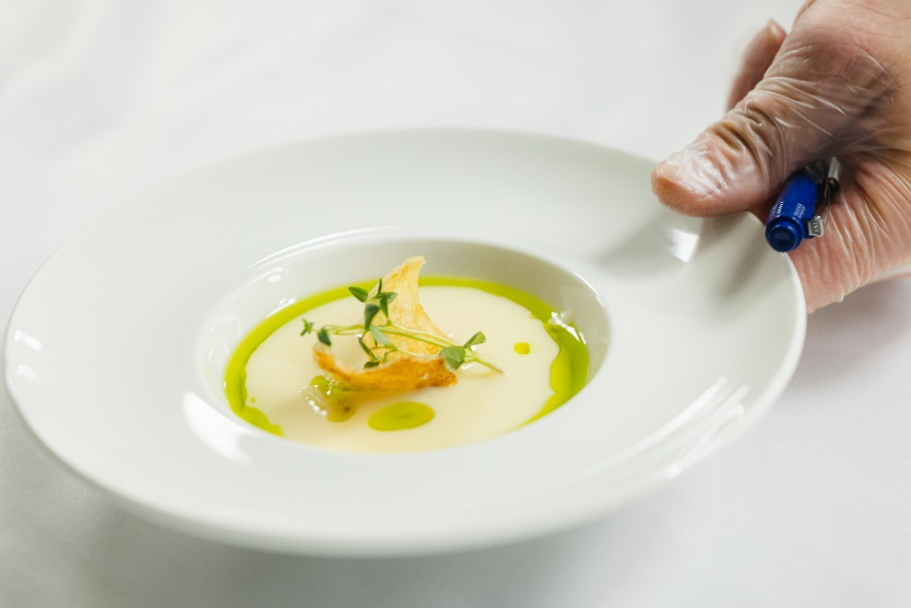

kuvan lähde: Gradian kuvapankki

Health care
1.Sanastotehtävä

H5P: Drag the Words

Patient room

Combine the right words.

Vastaus + kysymys

*callbell* en ringklocka
*armchair* en fåtölj
*bed* en säng
*bedpan* ett bäcken
*blanket* en filt
*blinds* persienner
*conditioner* konditionering
*couch* en soffa
*curtain* en gardin
*draw sheet* ett draglakan
*medicine cupboard* ett medicinskåp
*incontinence pad* ett inkontinensskydd
*kidney basin* en njurskål, en rondskål
*mattress* en madrass
*mirror* en spegel
*pillow* en dyna, en kudde
*pillow case* ett örngott
*portable toilet* ett portativ
*scales* en våg
*sheet* ett lakan
*chair* en stol
*television set* en tv
*emesis bag* en kräkpåse

2. Sanastotehtävä

H5P: Drag the Words

Bathroom

Combine the right words.

Vastaus + kysymys

*basin/sink* ett handfat
*bath robe* en badrock
*shampoo* schampo
*shower chair* en duschstol
*shower* en dusch
*soap* tvål
*shower bed* en duschsäng
*sponge* en svamp
*watertap/faucet* en vattenkran
*toilet paper* toalettpapper
*towel* en handduk
*wash glove* en tvätthandske
*wash cloth* en tvättlapp

3.Sanastotehtävä

H5P: Drag the Words

Protective equipment

Combine the right words.

Kysymys + vastaus

1. skyddsskor *safety shoes*
2. skyddsglasögon *safety glasses/goggles*
3. skyddskläder *protective clothing*
4. ett näsa-munsskydd *nose-mouth protector*
5. handskar *gloves*
6. ett hörselskydd *ear protectors*
7. ett förkläde *apron*
8. ett skoskydd *shoe cover*
9. en duschmössa *shower cap*
10. en andningsmask *respirator mask*

4.Raahaustehtävä

H5P Drag and drop

Working at a hospital

Kuvakaappaus tehtävästä:

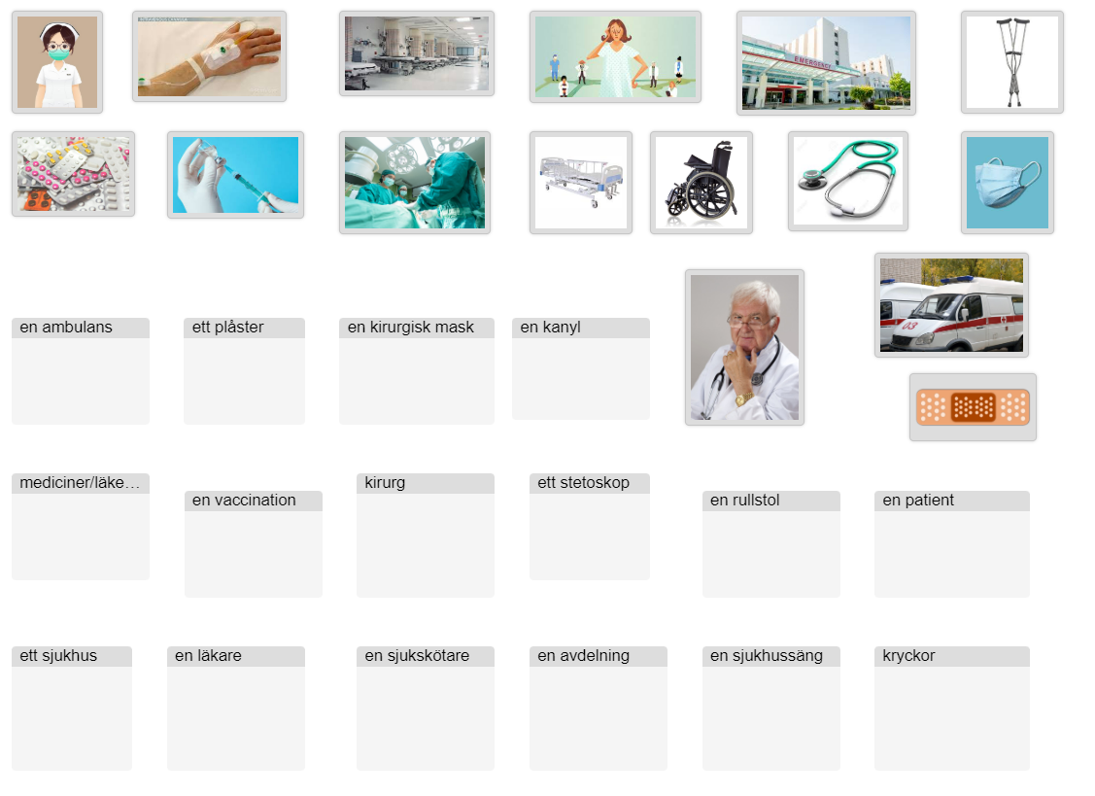

5.Sanastotehtävä

H5P: Drag the Words

Patient admission

Opetustaulu

Patient admission

Patient admission is an important part of nursing and may involve your very first contact with the patient. Let's look at some questions you need to ask the patient at this point.

På svenska:
Patientens inskrivning är en viktig del av sjuksköterskeyrket (eller 'vård') och kan innebära ditt allra första möte med patienten. Låt oss titta på några frågor du behöver ställa till patienten vid det här tillfället.

Start by greeting the patient and introducing yourself.
Börja med att hälsa patienten välkommen och presentera dig själv.
"Good morning, Mrs. Ekman. My name is.... I will be admitting you to the ward today. I would like to ask you a few questions. Is that okay?"

"Goddag, fru Ekman. Mitt namn är.... Jag kommer att ta in dig på avdelningen idag. Jag skulle vilja ställa några frågor till dig. Är det okej?"

Patient's personal details = Patientens personuppgifter:

- What is your first name and surname? / Vad är ditt för- och efternamn?
- What is your date of birth? (d.o.b.) / Vad är ditt födelsedatum? (f.d.)
- May I have your full address, please?/ Får jag ditt fullständiga adress, tack?
- Can you tell me why you are here today? / Kan du berätta varför du är här idag?
- Do you have a mobile-phone number? May I have it, please? / Har du ett mobiltelefonnummer? Får jag det, tack?
- Who is your next of kin? / Vem är din närmaste anhörig?
- May I have the contact number for your next of kin, please? / Får jag kontaktuppgifter till din närmaste anhörig, tack?

Medical history = Medicinsk historia

- Have you had any serious illnesses in the past? / Har du haft några allvarliga sjukdomar tidigare?
- Are you taking any medication at the moment? / Tar du några mediciner för tillfället?
- Do you take any drugs? / Använder du några droger?
- Do you have a vaccination record book? / Har du en vaccinationsbok?
- Have you had the vaccination for... OR Have you been vaccinated against.../ Har du fått vaccinationen för... eller Har du blivit vaccinerad mot...
Tuberculosis (TB), Measles, Diptheria, Hepatitis, Influenza, Mumps, Rubella, Yellow Fever, Malaria, Tetanus / tuberkulos (TB), mässling, difteri, hepatit, influensa, påssjuka, röda hund, gula febern, malaria, stelkramp

- Are you pregnant? How many weeks pregnant are you? / Är du gravid? Hur många veckor är du gravid?
- I need to do a pregnancy-screening test, please. / Jag behöver göra en graviditetstest, tack.
- I need to do a drug-screening test, please. / Jag behöver göra ett drogtest, tack.

Allergies = Allergier

- Do you have any allergies? /Har du några allergier?
- Do you have a food allergy? e.g. lactose, fish, gluten / Har du någon matallergi? t.ex. laktos, fisk, gluten
- Do you have a drug allergy? e.g. penicillin, ibuprofen / Har du någon läkemedelsallergi? t.ex. penicillin, ibuprofen
- Do you have a latex, nickel or tape allergy? /Har du någon latex-, nickel- eller tejpallergi?
- Do you suffer from hay fever or pollen allergies? / Har du hösnuva eller pollenallergi?

Pain assessment = Smärta bedömning

- Are you in pain or discomfort at the moment? / Har du smärta eller obehag för tillfället?
- If you use the pain scale, you could use the following sentence for explanation: Mrs Ekman, we use the pain scale to assess pain. '0' means no pain and '10' is the worst pain you could possibly imagine. Where would you score yourself? (or Where are you from zero to ten?) / Om du använder smärtskalan, kan du använda följande mening för förklaring: Fru Ekman, vi använder smärtskalan för att bedöma smärta. '0' betyder ingen smärta och '10' är den värsta smärta du kan tänka dig. Var skulle du placera dig? (eller Var befinner du dig från noll till tio?)
- Where is the pain? Var sitter smärtan?
Vocabulary = Ord

patient = en patient
admission = en intagning, -en
important = viktig
nursing = vård, -en
involve = involvera, innebära
question = en fråga
at this point = vid den här punkten
greet = hälsa
introduce = presentera
admit = lägga in (på avdelningen)
ward = en avdelning
personal details = personuppgifterna
surname = ett efternamn
date of birth (d.o.b.) = ett födelsedatum
full address = den fullständiga adressen
mobile-phone number = ett mobil(telefefon)nummer
next of kin = närmaste anhörig
medical history = medicinsk historia
serious = allvarlig
illness = en sjukdom
medication = medicin
drugs = mediner/läkemedel/narkotika
vaccination = en vaccination
be vaccinated against = bli vaccinerad mot
tuberculosis (TB) = tuberkulos
measles= mässling
diptheria = difteri
hepatitis = hepatit
influenza = influensa
mumps = påssjuka
rubella = röda hund
yellow fever = gula febern
malaria = malaria
tetanus = stelkramp
pregnant = gravid
pregnancy-screening = graviditetstest
drug-screening test = drogtest
allergy = allergi
food allergy = matallergi
e.g. = t.ex. (till exempel)
lactose = laktos
gluten = gluten
drug allergy = medicinallergi
penicillin = penisillin
ibuprofen = ibuprofen
latex = latex
nickel = nickel
suffer from = lida av
hay fever = hösnuva
pollen = pollen
pain assessment = smärtbedömning
discomfort = obehag
pain scale = smärtskala
following = följande
sentence = en mening
for explanation = för förklaring
no pain = ingen smärta
the worst pain you could possibly imagine = den värsta smärtan du kan tänka dig

Tehtävä

Combine the words.

Kysymys + vastaus

patient *en patient*
admission *en intagning*
nursing *vård*
question *en fråga*
greet *hälsa*
introduce *presentera*
ward *en avdelning*
personal details *personuppgifter*
surname *ett efternamn*
date of birth *ett födelsedatum*
address *en adress*
mobile-phone number *ett mobil(telefon)nummer*
next of kin *närmaste anhörig*
medical history *medicinsk historia*
serious *allvarlig*
illness *en sjukdom*
medication *medicin(er)*
drugs *mediciner/narkotika*
vaccination *en vaccination*
tuberculosis *tuberkulos*
measles *mässling*
diptheria *difteri*
hepatitis *hepatit*
influenza *influensa*
mumps *påssjuka*
malaria *malaria*
tetanus *stelkramp*
pregnant *gravid*
allergy *allergi*
lactose laktos*
gluten *gluten*
penicillin *penicillin*
hay fever *hösnuva*
pollen *pollen*
pain *smärta*
discomfort *obehag*

Ristikko

H5P: Crossword

Patient admission vocabulary

Havainnekuva tehtävästä:

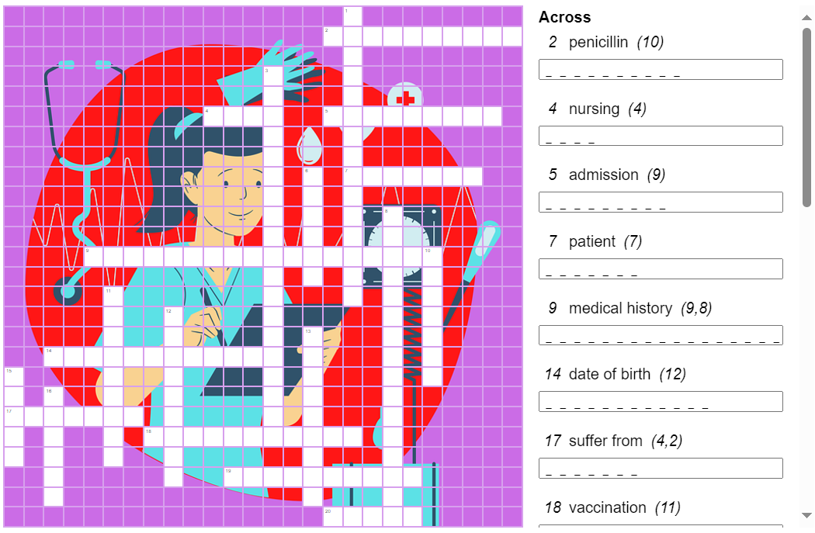

Vihjeet ja vastaukset ristikkoon

patient | patient
admission | intagning
nursing | vård
question | fråga
greet | hälsa
introduce | presentera
personal details | personuppgifter
surname | efternamn
date of birth | födelsedatum
address | adress
next of kin | närmaste anhörig
medical history | medicinsk historia
medication | mediciner
vaccination | vaccination
tetanus | stelkramp
pregnant | gravid
allergy | allergi
penicillin | penicillin
pain assessment | bedömning av smärta
suffer from | lida av

Sanastotehtävä

H5P: Drag the Words

Feeling sick

Combine the right sentences.

Kysymys + vastaus

1. I have a nosebleed. *Jag har näsblod.*
2. I have a terrible headache. *Jag har en fruktansvärd huvudvärk.*
3. I sometimes have headaches. *Jag har ibland huvudvärk.*
4. My neck hurts. *Det gör ont i nacken.*
5. It looks like you scratched your knees. *Det ser ut som om du skrapade dina knän.*
6. I have a toothache. *Jag har tandvärk.*
7. I broke my leg yesterday. *Jag bröt mitt ben igår.*
8. I just sprained my back. *Jag sträckte just min rygg.*
9. Where does it hurt? My ankle. *Var gör det ont? Min ankel.*

Sanastotehtävä

H5P: Fill in the blanks

Body parts

Learn body parts in Swedish:
https://swedish-for-all.se/sfi-steg-learning-steps/tema-kropp-och-halsa/
Then fill in the words in Swedish, remember to use the article en or ett.

Kysymys + vastaus

head *ett huvud*
shoulder *en skuldra*
knee *ett knä*
toes *tår*
hand *en hand*
fingers *fingrar*
buttocks *en rumpa*
chin *en haka*
ears *öron*
eyes *ögon*
cheeks *kinder*
teeth *tänder*
elbow *en armbåge*
stomach *en mage*
mouth *en mun*
hair *ett hår*
ankle *en vrist*
arm *en arm*
foot *en fot*
tongue *en tunga*
nose *en näsa*
lips *läppar*
chest *ett bröst*
neck *en nacke*
waist *en midja*
legs *ben*
hip *en höft*
thigh *ett lår*

Body parts 2

Flashcards

Body parts-kroppsdelar-What is the word in Swedish?
Skriv in det svenska ordet. Write the Swedish word.

 | 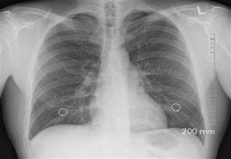 |  | 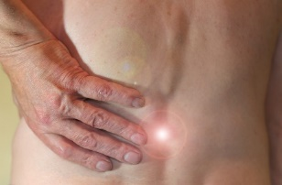
A heart | A lung, lungs | A stomach | A back
 | 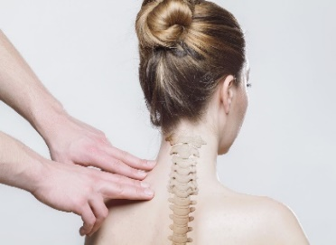 |  | 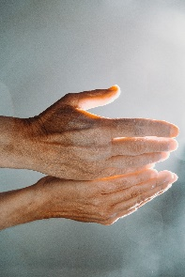
A throat | A neck | A tooth, teeth | A hand, hands
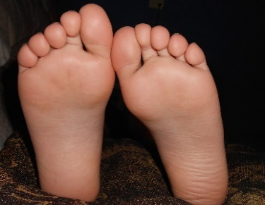 | 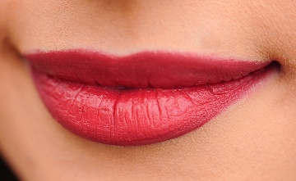 |  | 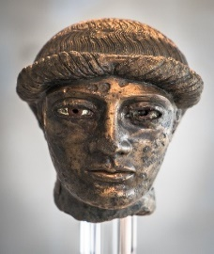
A foot, feet | A mouth | A knee, knees | A head
 |  |  | 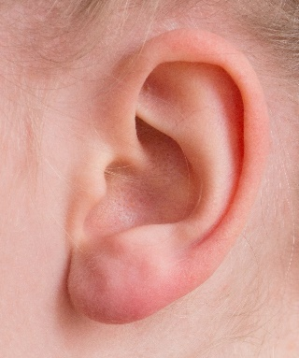
A face | A leg, legs | An eye, eyes | An ear, ears


A shoulder, shoulders

Rätt svar: : Body parts-kroppsdelar
What is the word in Swedish?
A heart | A lung, lungs | A stomach | A back
Ett hjärta | En lunga, lungor | En mage | En rygg
A throat | A neck | A tooth, teeth | A hand, hands
En hals | En nacke | En tand, tänder | En hand, händer
A foot, feet | A mouth | A knee, knees | A head
En fot, fötter | En mun | Ett knä, knän | Ett huvud
A face | A leg, legs | An eye, eyes | An ear, ears
Ett ansikte | Ett ben, ben | Ett öga, ögon | Ett öra, öron
A shoulder, shoulders
En axel, axlar

Restaurant and catering services

Fruits and vegetables-Frukt och grönsaker What is the word in Swedish?
Skriv in det svenska ordet. Write the Swedish word.

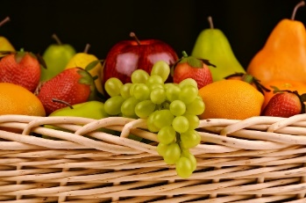 | 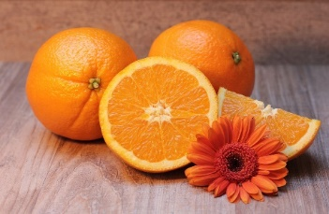 | 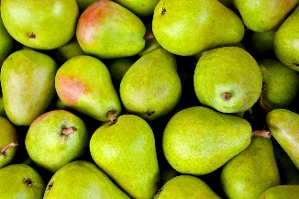 | 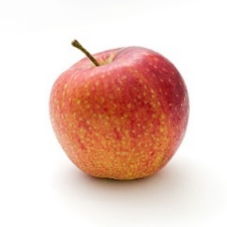
A fruit | An orange | A pear | An apple
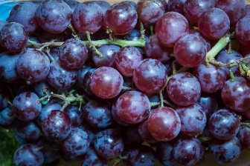 |  | 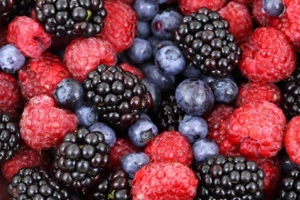 | 
Grapes | A banana | Berries | Strawberries
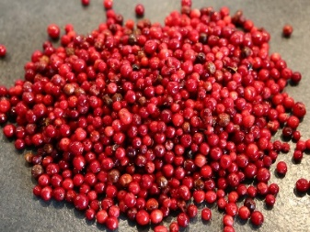 |  | 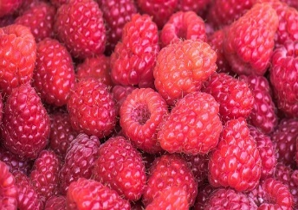 | 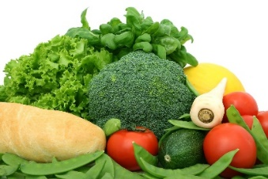
Lingonberries | Blueberries | Raspberries | Vegetables
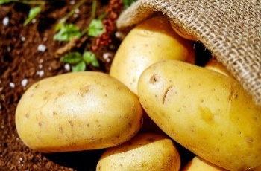 |  |  | 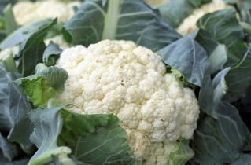
A potato | A carrot | A bellpepper | A cauliflower
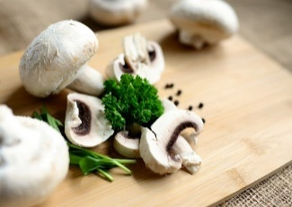 | 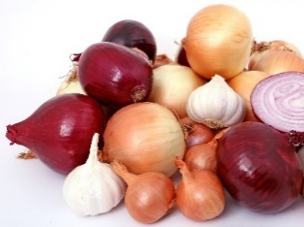 | 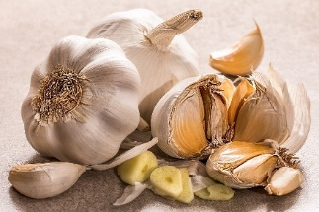 | 
A mushroom | An onion | A garlic | Lettuce
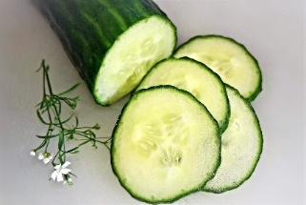
A cucumber
Rätt svar: Fruits and vegetables-Frukt och grönsaker What is the word in Swedish?

A fruit | An orange | A pear | An apple
En frukt | En apelsin | Ett päron | Ett äpple
Grapes | A banana | Berries | Strawberries
Vindruvor | En banan | Bär | Jordgubbar
Lingonberries | Blueberries | Raspberries | Vegetables
Lingon | Blåbär | Hallon | Grönsaker
A potato | A carrot | A bellpepper | A cauliflower
En potatis | En morot | En paprika | En blomkål
A mushroom | An onion | A garlic | Lettuce
En svamp | En lök | En vitlök | Sallad
A cucumber
En gurka

A fruit-en frukt
An orange-en apelsin
A pear-ett päron
An apple-ett äpple
Grapes-vindruvor
A banana-en banan
Berries-bär
Strawberries-jordgubbar
Lingoberries-lingon
Blueberries-blåbär
Raspberries-hallon
Vegetables-grönsaker
A potato-en potatis
A carrot-en morot
A bellpepper-en paprika
A cauliflower-en blomkål
A mushroom-en svamp
An onion-en lök
A garlic-en vitlök
Lettuce-sallat
A cucumber-en gurka

Mat-food What is the word in Swedish?
Skriv in det svenska ordet. Write the Swedish word.

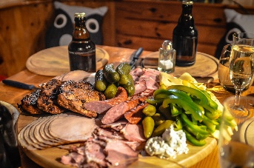 | 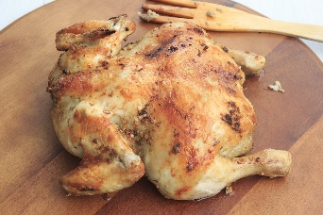 | 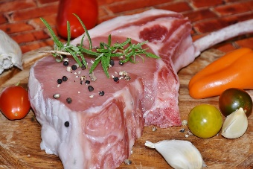 | 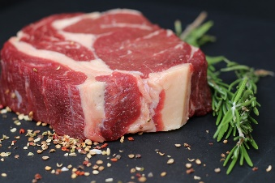
Meat | Chicken | Pork | Beef
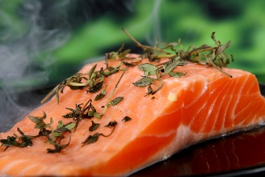 |  |  | 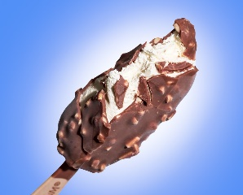
Fish | An egg | A cheese | An ice cream
 |  | 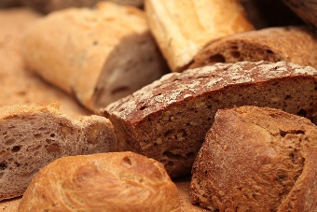 | 
Rice | Flour | Bread | Sugar
 | 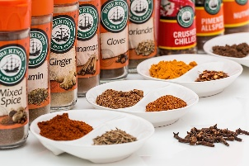 | 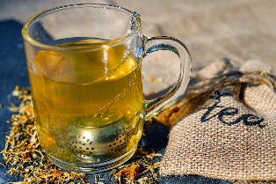 | 
Salt | Spices | Tea | Coffee
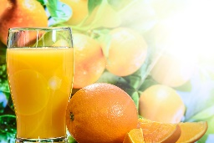 | 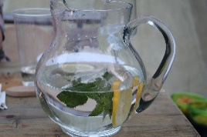 | 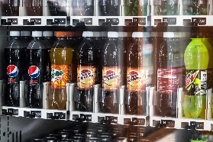 | 
Juice | Water | A soft drink/Soda | Wine


Beer
Meat | Chicken | Pork | Beef
Kött | Kyckling | Griskött | Nötkött
Fish | An egg | A cheese | An ice cream
Fisk | Ett ägg | En ost | En glass
Rice | Flour | Bread | Sugar
Ris | Mjöl | Bröd | Socker
Salt | Spices | Tea | Coffee
Salt | Kryddor | Te | Kaffe
Juice | Water | A soft drink/Soda | Wine
Saft | Vatten | En läsk | Vin
Beer
Öl

- Meat -kött
- Chicken-kyckling
- Pork-griskött
- Beef-nötkött
- Fish-fisk
- An egg-ett ägg
- A cheese-en ost
- Rice-ris
- Flour-mjöl
- Bread-bröd
- Sugar-socker
- Salt-salt
- Spices-kryddor
- Tea-te
- Coffee-kaffe
- Juice-saft
- Water-vatten
- Milk-mjölk
- A softdrink/soda-En läsk
- Wine-vin
- Beer-öl

Verbs in the kitchen-Verb i köket What is the word in Swedish?
Write the Swedish word.
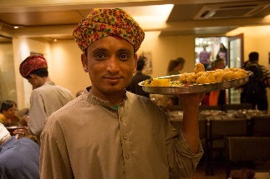 | 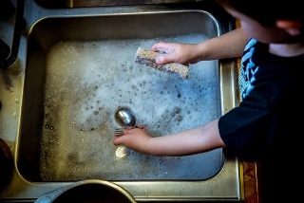 | 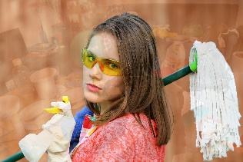 | 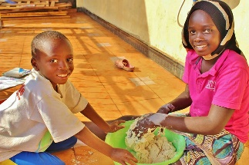
To serve food | To do the dishes | To clean | To bake
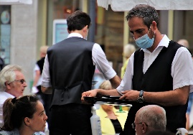 |  | 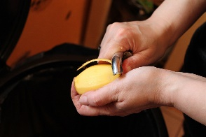 | 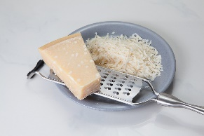
To order food | To boil water | To peel potatoes | To grate cheese
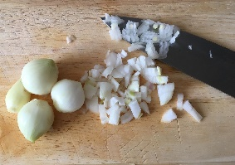 | 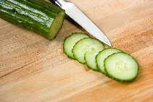 | 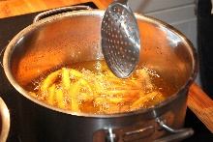 | 
To chop onions | To slice cucumber | To deep fry | To fry eggs

Rätt svar:

To serve food | To do the dishes | To clean | To bake
Servera mat | Diska | Städa | Baka
To order food | To boil water | To peel potatoes | To grate cheese
Beställa mat | Koka vatten | Skala potatis | Riva ost
To chop onions | To slice cucumber | To deep fry | To fry eggs
Hacka lök | Skiva gurka | Fritera | Steka ägg

- To serve food-servera mat (servera, serverar, serverade, serverat)
- To do the dishes-diska (diska, diskar, diskade, diskat)
- To clean-städa (städa, städar, städade, städat)
- To bake-baka (baka, bakar, bakade, bakat)
- To order food-beställa mat (beställa, beställer, beställde, beställt)
- To boil water-koka vatten (koka, kokar, kokade, kokat)
- To peel potatoes-skala potatis (skala, skalar, skalade, skalat)
- To grate cheese-riva ost (riva, river, rev, rivit)
- To chop onions-hacka lök (hacka, hackar, hackade, hackat)
- To slice cucumber-skiva gurka (skiva, skivar, skivade, skivat)
- To deep fry potatoes-fritera potatis (fritera, friterar, friterade, friterat)
- To fry eggs-steka ägg (steka, steker, stekte, stekt)

Sanastotehtävä

H5P Quiz (Question set)

Verbs in the kitchen – exercise

Oikeat vastaukset on merkitty % merkillä

He is doing the dishes.
- Han kokar
- Han diskar %
- Han städar
- Han steker

She is cleaning.
- Hon bakar
- Hon kokar
- Hon diskar
- Hon städar %

He is baking.
- Han steker.
- Han diskar
- Han kokar
- Han bakar %

She is serving customers.
- Hon serverar kunder %
- Hon träffar kunder
- Hon hatar kunder
- Hon älskar kunder

The customer is ordering food.
- Kunden beställer mat %
- Kunden serverar mat
- Kunden älskar mat
- Kunden äter mat

The water is boiling.
- Vattnet bubblar
- Vattnet rinner
- Vattnet ångar
- Vattnet kokar %

She is frying an egg.
- Hon flamberar ett ägg
- Hon kokar ett ägg %
- Hon steker ett ägg
- Hon pocherar ett ägg

He is peeling potatoes.
- Han skalar potatis %
- Han steker potatis
- Han river potatis
- Han kokar potatis

She is grating cheese.
- Hon skivar ost
- Hon smälter ost
- Hon steker ost
- Hon river ost %

He is slicing a cucumber.
- Han skivar gurka %
- Han hackar gurka
- Han friterar gurka
- Han steker gurka

He is chopping an onion.
- Han hackar en lök %
- Han friterar en lök
- Han steker en lök
- Han skivar en lök

She is deep frying potatoes.
- Hon kokar potatis
- Hon skivar potatis
- Hon friterar potatis %
- Hon steker potatis

He is doing the dishes = Han diskar
He is cleaning= Han städar
He is baking= Han bakar
He is serving customers= Han serverar kunder
The customer is ordering food= Kunden beställer mat
The water is boiling= Vattnet kokar
She is frying an egg= Hon steker ägg
He is peeling potatoes = Han skalar potatis
She is grating cheese= Hon river ost
She is slicing a cucumber= Hon skivar gurka
He is chopping an onion= Han hackar lök
She is frying a potato= Hon friterar potatis

All verbs in the task/Alla verb i övningen:

Baka, bakar, bakade, bakat
Beställa, beställer, beställde, beställt
Bubbla, bubblar, bubblade, bubblat
Diska, diskar, diskade, diskat
Flambera, flamberar, flamberade, flamberat
Fritera, friterar, friterade, friterat
Hacka, hackar, hackade hackat
Hata, hatar, hatade, hatat
Koka, kokar, kokade, kokat
Pochera, pocherar, pocherade, pocherat
Rinna, rinner, rann, runnit
Riva, river, rev, rivit
Servera, serverar, serverade, serverat
Skala, skalar, skalade, skalat
Skiva, skivar, skivade, skivat
Smälta, smälter, smälte, smält
Steka, steker, stekte, stekt
Städa, städar, städade, städat
Träffa, träffar, träffade, träffat
Ånga, ångar, ångade, ångat
Älska, älskar, älskade, älskat
Äta, äter, åt, ätit

Ord i köket/Words in the kitchen What is the word in Swedish?
Skriv in det svenska ordet. Write the Swedish word.

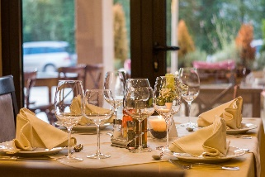 | 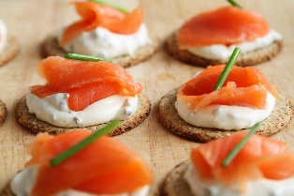 | 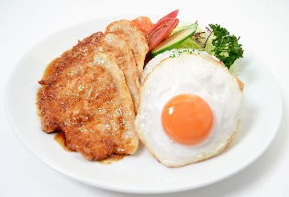 | 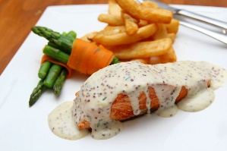
A restaurant | An appetizer | A lunch | A dinner
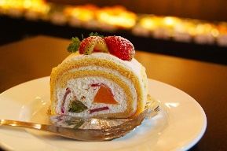 |  |  | 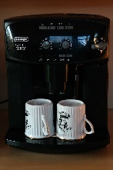
A dessert | A plate | A tray | A coffee machine
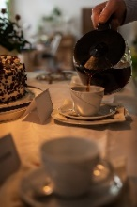 | 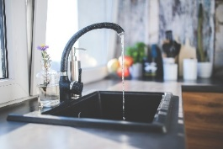 | 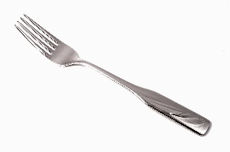 | 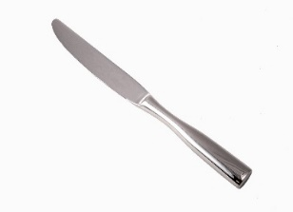
A coffee pot | A water tap | A fork | A knife
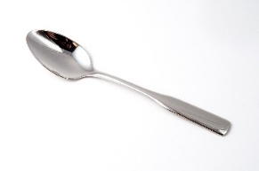 | 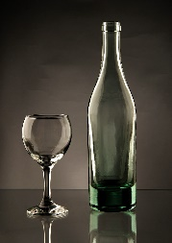 |  | 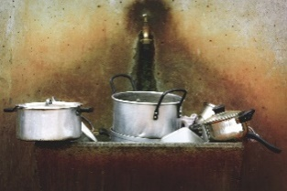
A spoon | A bottle | A frying pan | A cooking pot
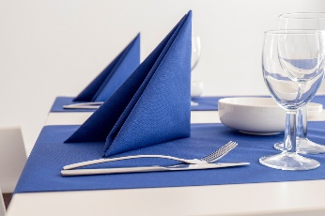 | 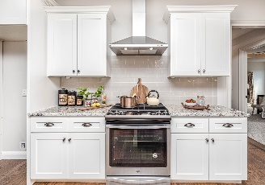 | 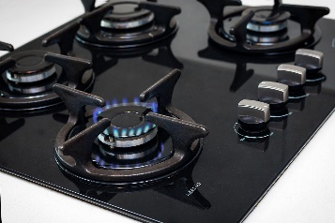 | 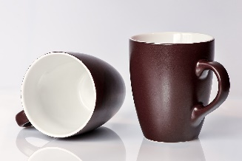
A napkin | An oven | A stove top | A tea mug
 | 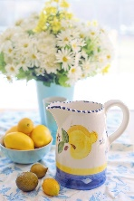 | 
A coffee cup | A pitcher | A glass

Rätt svar: Ord i köket/Words in the kitchen What is the word in Swedish?

A restaurant | An appetizer | A lunch | A dinner
En restaurang | En förrätt | En lunch | En middag
A dessert | A plate | A tray | A coffee machine
En förrätt/dessert | En tallrik | En bricka | En kaffemaskin
A coffee pot | A water tap | A fork | A knife
En kaffepanna | En kran | En gaffel | En kniv
A spoon | A bottle | A frying pan | A cooking pot
En sked | En flaska | En stekpanna | En kastrull
A napkin | An oven | A stove top | A tea mug
En servett | En ugn | En spis | En temugg
A coffee cup | A pitcher | A glass
En kaffekopp | En kanna | Ett glas

The Final Part

In this section you will do the final test and self-evaluation as well as give feedback on the course.

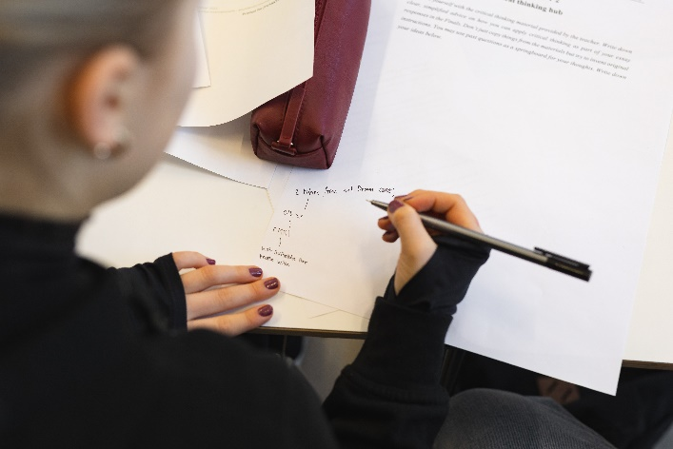

kuvan lähde: Gradian kuvapankki

Final test

Final test

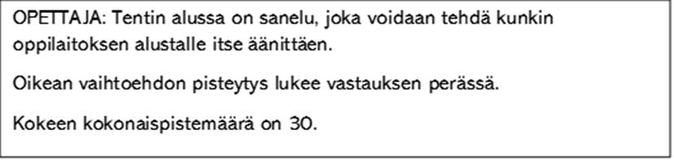

Remember to use capital letters, dots and question marks if needed, because some of the questions will be graded automatically.

1. Listen and write down in Swedish. 6 points in total

1. ANSWER: fyrtioåtta 1 point

2. ANSWER: tjugosex 1 point

3. ANSWER: femton 1 point

4. ANSWER: Trevligt att träffas. 1 point

6. ANSWER: Hejdå! 1 point

5. ANSWER: Hur mår du? 1 point

2. How do you say WELCOME in Swedish?
ANSWER: Välkommen. 1 point

3. How do you say in Swedish: THANKS, SAME TO YOU. 2 points
ANSWER: Tack detsamma.

4. How do you say GOOD MORNING in Swedish?
A. God morgon. 2 points
B. Trevlig helg.
C. Vi ses.

5. How do you say 52 in Swedish? Type your answer using letters.
ANSWER: femtiotvå 1 point

6. How do you say the 15th December 2024 in Swedish?
Choose one.
A. den femte december tvåtusentjugofyra
B. den femtonde december tvåtusentjugofyra 2 points
C. den femtonde november tvåtusentjugofyra

7. What is the time: TJUGOFEM I ÅTTA?
Choose one.
A. 8.25
B. 7.35 1 point
C. 8.35

8. Which weekday is onsdag?
Choose one.
A. Monday
B. Tuesday
C. Wednesday 1 point

9. What does yrkesskola mean in English?
Choose one.
A. vocational college 1 point
B. distance learning
C. professional

10. How do you say working life in Swedish?
Choose one.
A. ett läroavtal
B. ett arbetsliv 1 point
C. en arbetspraktik

11. How do you say working hours in Swedish?
Choose one.
A. arbeta
B. arbetstider 1 point
C. på jobbet

12. How do you ask a customer in Swedish: How may I help you? 2 points
ANSWER: Hur kan jag hjälpa till? / Kan jag hjälpa?/ Hur kan jag hjälpa?/ Kan jag hjälpa till? / Kan jag hjälpa dig? / Hur kan jag hjälpa dig?

13. How do you ask in Swedish: Would you like a receipt? 2 points
ANSWER: Vill du ha kvittot? / Vill du ha kvitto? / Vill ni ha kvitto? / Vill ni ha kvittot?

14. Which is the correct verb form?
Johannes _________ i Stockholm.
= Johannes lives in Stockholm.
Choose one.
A. bo
B. bor 1 point
C. bodde

15. Tell about yourself using full sentences: 6 points
Tell your name
Tell your age
Tell where you live
Tell about your family
Tell what and where you study
Tell about your hobbies and freetime

Self-evaluation and Feedback

Self-evaluation and Feedback Time to complete max 5 min.

1) Please rate the following. Circle your choice.

Rating Scale 1 = Strongly disagree 2 = Disagree 3 = No comment 4= Agree 5= Strongly agree
- The contents of the course met my expectations. 1 2 3 4 5
- I enjoyed studying on this course. 1 2 3 4 5
- The instructions were clear. 1 2 3 4 5
- The tasks were versatile. 1 2 3 4 5
- The number of tasks was appropriate/OK. 1 2 3 4 5
- The course was useful and improved my skills. 1 2 3 4 5

2) The hours spent on studying. Please tick your answer.
0 - 10 h □
11 - 20 h □
more than 20 h □
3) Describe you studying process. Please tick your answer.
I did the tasks independently. □
I needed help in doing the tasks. □
Please write how you received assistance:

4)What was your best achievement?

5) What did you find challenging?

6) How would you rate your skills on completing this course? Please tick your choice.

Satisfactory 1 □
Satisfactory 2 □
Good 3 □
Good 4 □
Excellent 5 □

Give reasons:

Lopuksi
Osa-alueen opettajat eri oppilaitoksista ovat luoneet tämän verkkokurssin sisällön. Sisältöä saa muokata oppilaitoksen tarpeisiin sopivaksi. Verkkokurssista on olemassa valmis Moodle-pohja, joka löytyy aoe.fi-sivustolta kurssin nimellä. Itslearning-kurssi löytyy Itslearningin kirjastosta, josta tehtävät täytyy poimia tehtävä kerrallaan.

Tämä materiaali on tuotettu VIERKO-hankkeessa
vuonna 2024.
VIERKO on toteutettu Opetus- ja kulttuuriministeriön
vuonna 2023 myöntämällä ammatillisen koulutuksen strategiarahoituksella. VIERKO on kuudenkymmenen-
kahden (62) koulutuksen järjestäjän yhteisponnistus.
Työtä on koordinoinut Keski-Uudenmaan koulutus-
kuntayhtymä Keuda.

Hankkeessa on kehitetty vieraskielisen koulutuksen laatua
ja kotimaisten kielten opetuksen tarjontaa ammatillisessa koulutuksessa.

Lisätietoa:
https://www.keuda.fi/keuda/hankkeet/vierko/

Tämä materiaali:

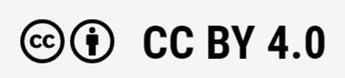

https://creativecommons.org/licenses/by/4.0/

Hankkeessa tuotetut pppimateriaalit:



CC BY-SA 4.0 Deed | Nimeä-JaaSamoin 4.0 Kansainvälinen | Creative Commons

